REUNIÓN DE LOS GRUPOS DE TRABAJO 1 Y 2 OEA/Ser.L/XIX.VI.1
DE LA XX CONFERENCIA INTERAMERICANA DE CIMT-21/GT1-GT2/doc.8/23
MINISTROS DE TRABAJO 12 septiembre 2023
Del 21 al 22 de septiembre de 2023 Original: español
Washington, D.C., Estados Unidos de América

INFORME DE LA RED INTERAMERICANA PARA LA ADMINISTRACIÓN LABORAL (RIAL) PARA EL PERIODO 2006 A SEPTIEMBRE DEL 2023
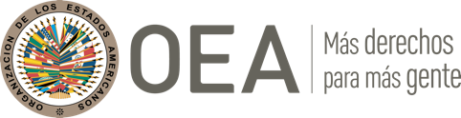
INFORME DE LA
RED INTERAMERICANA PARA LA ADMINISTRACIÓN LABORAL (RIAL)
PARA EL PERIODO 2006 A SEPTIEMBRE DEL 2023

CONTENIDO

- Introducción ……………………………………………………………………………………… 1
- Productos – La RIAL en números ……………………………………………………… 2
- Resultados – El impacto de la RIAL…………………………………………………… 4
- Actividades………………………………………………………………………………………… 14
- Lecciones aprendidas ……………………………………………………………………… 27
- Nota sobre financiación …………………………………………………………………… 29

ANEXOS
Anexo 1: Resumen de Talleres Hemisféricos………………………………………… 30
Anexo 2: Listado de actividades de cooperación bilateral de la RIAL…… 38

I. INTRODUCCIÓN

La Red Interamericana para la Administración Laboral (RIAL) es el mecanismo de cooperación y asistencia técnica de la Conferencia Interamericana de Ministros de Trabajo (CIMT). Fue creada por los Ministros de Trabajo de la región, luego de la XV CIMT en 2005, con el objetivo de fortalecer sus capacidades humanas e institucionales, a través de un mecanismo integrador y difusor de conocimientos y experiencias.

La RIAL funciona como un sistema compuesto por las siguientes herramientas, que se refuerzan entre sí: Portafolio de Programas, Talleres Hemisféricos, actividades de cooperación bilateral, Estudios técnicos, Boletines de noticias, Página web, y foros y reuniones virtuales.

La coordinación y operación de la RIAL está a cargo de la Secretaría Ejecutiva para el Desarrollo Integral (SEDI) de la OEA, como Secretaría Técnica de la CIMT, y sus prioridades y acciones son definidas por la propia CIMT. Actualmente es financiada a través de un Fondo de Aportes Voluntarios de todos sus miembros. Entre 2006 y 2010 fue financiada primordialmente por el Programa Laboral de Canadá, cuyos aportes permitieron su creación y la realización de la mayoría de las actividades que se detallan en este documento. También ha recibido aportes financieros de los Ministerios de Trabajo de Argentina, Bahamas, Barbados, Belice, Bolivia, Brasil, Canadá, Colombia, Chile, Ecuador, Estados Unidos, El Salvador, Grenada, Guyana, Jamaica, México, Panamá, Paraguay, Perú, República Dominicana, St. Kitts and Nevis, Suriname, y Trinidad & Tobago, hasta el momento.

II. PRODUCTOS – La RIAL en números

Desde su creación formal en mayo de 2006 y hasta septiembre de 2023, los siguientes son los principales indicadores de la RIAL, tanto en número de personas y organizaciones involucradas, como de productos.

RIAL en números:
  - 1887 funcionarios gubernamentales capacitados en temas prioritarios de la administración laboral, a través de Talleres Hemisféricos y actividades de cooperación bilateral.
  - 1589 funcionarios de Ministerios de Trabajo capacitados en temas prioritarios de la administración laboral, a través de Talleres Hemisféricos y actividades de cooperación bilateral.
  - +4700 funcionarios públicos han sido capacitados indirectamente.
  - 177 representantes de trabajadores y empleadores capacitados.
  - 17 organismos internacionales involucrados en la RIAL (OIT, BID, OPS, AMSPE/WAPES, CIDH, CARICOM, entre otros).
  - 27 centros de investigación y ONGs involucrados en las actividades de la RIAL.
  - Todos los Estados Miembros de la OEA involucrados en las actividades de la RIAL, a través de sus Ministerios de Trabajo.
Productos de la RIAL:

  - 27 Talleres Hemisféricos de intercambio realizados sobre temas prioritarios de la administración laboral. Participación en promedio de 22 Ministerios de Trabajo, representantes de trabajadores, empleadores y organismos internacionales.
  - 130 actividades de cooperación bilateral (visitas in-situ o de expertos) realizadas que permitieron la asistencia técnica directa entre Ministerios y el desarrollo de productos concretos dentro de cada Ministerio. De estas 130 actividades, 16 se han realizado de manera virtual.
  - 200 programas actualizados, que hacen parte del Portafolio de Programas en línea de los Ministerios de Trabajo y, como tal, constituyen ofertas de cooperación.
  - 1 nueva página web de la RIAL elaborada y en línea: www.rialnet.org, con mejoras directamente recomendadas por los propios ministerios para hacerla más eficiente e interactiva.
  - 6 estudios técnicos de la RIAL elaborados: “Igualdad de Género para el Trabajo Decente: Propuestas para la transversalización de género en las políticas laborales y de empleo en el marco de la CIMT” (2007), “La Institucionalización del Enfoque de Género en los Ministerios de Trabajo de las Américas” (2009), “Avanzando en la institucionalización del enfoque de género en los Ministerios de Trabajo de las Américas. Aprendizajes, hallazgos y recomendaciones de tres Auditorías Participativas de Género” (2013), “Análisis de Convenios Bilaterales y Multilaterales de Seguridad Social en materia de Pensiones” (2015), “La Articulación entre Educación y Trabajo en las Américas: Resultados del Taller Intersectorial sobre Empleo Juvenil” (2017), y “La Institucionalización del Enfoque de Género en los Ministerios de Trabajo de las Américas: Balance de una década” (2021).
  - Más de 230 boletines de noticias publicados cada dos semanas sobre las actividades de la RIAL, así como de eventos relevantes para la CIMT e información novedosa de la región relativa al mundo laboral.
  - Creación de RIAL/GENERO, como primera red especializada de la RIAL, y realización de 7 Diálogos virtuales, con el fin de fortalecer la institucionalización de género en los Ministerios de Trabajo. En los Diálogos han participado, en promedio, 27 Ministerios, además de representantes de trabajadores, empleadores y organismos internacionales.
  - 6 Seminarios web, cuatro organizados en conjunto con la OPS y la Oficina Regional de la OIT para América Latina y el Caribe sobre estrés laboral y empleo juvenil, otro sobre Inspección Laboral en Trinidad y Tobago, y uno más realizado en 2019 en conjunto con representantes de trabajadores, empleadores y gobierno de Castilla y León sobre su reconocida experiencias de Diálogo Social. Estos seminarios web permitieron intercambiar experiencias exitosas y aportar al fortalecimiento de las administraciones laborales de la región.
  - 3 Auditorías de Género en alianza con la OIT, las primeras realizadas en Ministerios de Trabajo de la región que resultaron en diagnósticos y planes de acción para fortalecer la institucionalización de género en cada Ministerio.

Adicionalmente, en 2020, la RIAL publicó dos productos específicos en el marco de la pandemia de COVID-19, demostrando una gran capacidad de respuesta y adaptación:
  - Portafolio de Respuestas de los Ministerios de Trabajo al COVID-19, lanzado el 1 de abril de 2020 y actualizado de manera permanente hasta julio de 2022. El Portafolio de Respuestas alcanzó a tener más de 490 medidas tomadas por Ministerios de Trabajo de todos los países de la región.
  - Repositorio de Guías y Protocolos de Desconfinamiento y vuelta al trabajo, lanzado en mayo de 2020 y actualizado hasta diciembre de 2021, reunió más de 80 recursos publicados por Gobiernos (tanto de Estados Miembros de la OEA como externos), organismos internacionales, y organizaciones de trabajadores y empleadores para un regreso al trabajo seguro, ordenado, y priorizando la salud y seguridad de los trabajadores.

Entre 2022 y 2023, la RIAL lanzó dos nuevos repositorios de información:
  - El Portafolio de leyes y reglamentos sobre teletrabajo, lanzado en julio de 2022 y en actualización permanente, reúne más de 90 instrumentos que han implementado los gobiernos de la región en esta materia.
  - Repositorio de Acciones sobre trabajo doméstico remunerado, lanzado en julio de 2023 y elaborado en colaboración con los gobiernos de las Américas, reúne las acciones que han implementado los Ministerios de Trabajo de la región para dignificar, formalizar y lograr el pleno ejercicio de derechos en el trabajo doméstico remunerado.

III. RESULTADOS – El impacto de la RIAL

Los productos destacados anteriormente, en conjunto, pretenden lograr el objetivo de la RIAL de fortalecer las capacidades humanas e institucionales de los Ministerios de Trabajo de la región. El concepto de fortalecimiento institucional es complejo y difícil de medir, pero para efectos de la RIAL, se ha dividido en los siguientes componentes:

  - Aumento de conocimientos y herramientas de los Ministerios para desarrollar sus funciones.
  - Desarrollo de nuevos productos, servicios o programas.
  - Creación de dependencias, oficinas o unidades al interior de los Ministerios.
  - Revisión, modificación y/o mejoramiento de programas en ejecución.
  - Diseño, modificación y/o mejoramiento de procesos internos.
  - Diseño o mejoramiento de actividades de capacitación para funcionarios(as).
  - Reforma del marco normativo o legislativo.
  - Mayor capacidad para identificar prioridades y necesidades de cooperación.
  - Mayor comunicación y cooperación de cada Ministerio con sus pares de la región.

Luego de más de quince años de funcionamiento se puede afirmar que la RIAL ha tenido un claro impacto en estos componentes del fortalecimiento institucional y en algunos casos con resultados contundentes, como puede verse a continuación. Los resultados se desprenden fundamentalmente de informes finales y cuestionarios de seguimiento a las actividades de asistencia técnica bilateral de la RIAL, encuestas a participantes de Talleres Hemisféricos, y los registros internos de la OEA sobre sus comunicaciones permanentes con los Ministerios de la región.

Impacto de la RIAL: Resultados Concretos

- Aumento de conocimientos y herramientas de los Ministerios de Trabajo para desarrollar sus funciones

Todos los productos de la RIAL apuntan a aumentar los conocimientos de los Ministerios de Trabajo y brindarles más herramientas para mejorar su gestión. Estos conocimientos se traducen en desarrollo de nuevos productos, redefinición de procesos internos, creación o fortalecimiento de dependencias o unidades, es decir, los componentes del fortalecimiento institucional que se consideran a continuación.

Varios participantes de Talleres hemisféricos de la RIAL fueron consultados sobre la información recibida durante los eventos y la contribución que representa para su Ministerio. De ellos, más del 90% expresó que la información recibida durante el Taller contribuye a mejorar el servicio de empleo, el área de género o el área de que se haya tratado el evento, en su país.

Adicionalmente, durante los primeros meses de la pandemia de COVID-19, varios de los representantes de Ministerios de Trabajo y organizaciones de trabajadores y empleadores manifestaron que la información recabada en el Portafolio de Respuestas de Ministerios de Trabajo al COVID-19 y en el Repositorio de Guías de Desconfinamiento y vuelta al trabajo fue valiosa al momento de ajustar y planear su propia respuesta.

- Desarrollo de nuevos productos, servicios o programas

La RIAL facilita que los Ministerios tengan nuevas ideas para desarrollar productos, servicios o programas; bien sea por consultas al Portafolio RIAL, de donde pueden extraerse iniciativas interesantes, o por su participación en Talleres hemisféricos o en actividades de cooperación bilateral. De estos intercambios puede surgir la decisión de crear nuevas iniciativas o, si esta decisión ya estaba tomada, pueden extraerse elementos para concretarla.

Casi el 60% de las actividades de cooperación bilateral de la RIAL documentadas tuvieron como resultado el desarrollo de nuevos productos, servicios o programas. Algunos ejemplos significativos son:

  - El “Manual para prevenir y erradicar la violencia en el trabajo basada en género”, elaborado por el Ministerio de Trabajo de Uruguay y lanzado en marzo de 2023, cuenta con aprendizajes y recomendaciones del Ministerio de Trabajo de Argentina. Esta cooperación RIAL incluyó acciones de capacitación, así como la revisión y retroalimentación detallada de los contenidos del Manual por parte de personas expertas del Ministerio argentino.

  - En 2022, se creó en Panamá la Red de Empresas contra el Trabajo Infantil, incorporando elementos y buenas prácticas de Argentina, cuya Red de Empresas contra el Trabajo Infantil se creó en 2017. La cooperación bilateral RIAL permitió concretar la creación de esta Red, al darle insumos y orientaciones al Ministerio de Trabajo de Panamá de parte del Ministerio de Trabajo y de miembros de la Red en Argentina.

  - Elaboración de un Manual de inclusión laboral de personas con discapacidad en Guatemala, con la asesoría técnica del Ministerio de Trabajo de Ecuador, reconocido por sus buenas prácticas en esta materia. El Manual, dirigido a instituciones públicas y privadas, es una herramienta práctica con orientaciones para los procesos de reclutamiento, contratación e inclusión de personas con discapacidad.

  - Diseño del Proyecto para crear un Programa de Formación de Líderes para el Diálogo Social en Perú, retomando los aprendizajes de las Escuelas de Formación Sindical de Chile, e incluyendo orientaciones sobre modalidades de formación y oferta curricular, entre otros. El Proyecto, elaborado en 2021 con participación de actores sociales y la asesoría de Chile, busca desarrollar los conocimientos y las capacidades de los actores sociales como una alternativa para lograr el fortalecimiento del diálogo social.

  - Desarrollo y mejora de programa de atención a trabajadores ecuatorianos retornados en 2019, como resultado de asesoría técnica sobre atención a población migrante por parte de Colombia.

  - Diseño de Plan Piloto de Implementación del Convenio 189 sobre Trabajo Doméstico en Costa Rica en 2019 como resultado de asesoría técnica de Uruguay, primer país en ratificar dicho Convenio.

  - Los términos de referencia para establecer el Tribunal de Derechos para Personas con Discapacidad en Jamaica en 2016 y 2017, así como la estrategia de comunicación y los procedimientos para manejo de quejas dentro de la Ley de Discapacidad de Jamaica, aprobada en 2014, fueron elaborados incluyendo lecciones aprendidas y procedimientos desarrollados en los Estados Unidos. Esto fue posible luego de que la Directora del Consejo para las Personas con Discapacidad de Jamaica y otros oficiales a cargo de desarrollar estos instrumentos viajaran a Washington para aprender de la vasta experiencia de los Estados Unidos en la implementación de la Ley sobre Estadounidenses con Discapacidad (ADA por su sigla en inglés).

  - Desarrollo de declaración electrónica para empleadores en Perú que haga más sencilla la labor de verificación de cumplimiento de la legislación laboral, con aprendizajes de experiencia de México.

  - El primer Diagnóstico Municipal de Trabajo Infantil en Guatemala se realizó en 2013 luego de haber recibido asistencia técnica de Ecuador sobre elaboración de líneas de base y diagnósticos sobre trabajo infantil, y de haber podido conocer en terreno cómo trabajan con las autoridades municipales. Los(as) participantes destacaron que antes del intercambio no contaban con suficientes elementos para emprender esta labor.

  - En Paraguay se han diseñado actividades de capacitación y sensibilización para mujeres trabajadoras domésticas luego de recibir asistencia técnica a través de una visita in-situ del Ministerio de Trabajo de Guatemala.

  - El Servicio Público de Empleo (SERPE) de Panamá concretó instalar una unidad de empleo en cada centro de formación del Instituto Nacional de Formación Profesional y Capacitación para el Desarrollo Humano (INADEH) para facilitar la inserción de las personas egresadas de los cursos de formación que se realicen. También consideró instalar la Oficina de Empleo Juvenil como resultado de su intercambio de cooperación con el MTEySS de Argentina.

  - La Administración de Seguridad y Salud Ocupacional (OSHA) de Trinidad y Tobago creó su página web luego de recibir asistencia técnica del Departamento de Trabajo de los Estados Unidos. A través de la página, se socializa información programática y de resultados y se mantiene un canal de interacción permanente con la población. El MT de Trinidad y Tobago también desarrolló folletos impresos y en versión electrónica sobre distintos temas que cubre OSHA, y desarrolló e implementó un programa de concientización para alcanzar a audiencias específicas que se realiza a lo largo del país.

  - El MTSS de Costa Rica tomó la decisión de regionalizar el servicio de conciliación (presencia de conciliadores en oficinas regionales), luego de una cooperación con Argentina donde se tomó mayor conciencia del valor de la conciliación y se verificaron procesos de capacitación y contratación. La experiencia argentina también sirvió para mejorar la capacitación a conciliadores en Costa Rica.

  - En la creación del Centro de Formación Laboral en el MTPS de El Salvador se tuvo en cuenta lo exitosa que ha sido la educación a empleadores y trabajadores en MT de República Dominicana y se retomaron algunos de sus aprendizajes.

  - El Ministerio de Trabajo de Argentina estudia la posible implementación de un programa similar al Programa de Mediación Preventiva de Canadá, luego de conocerlo in-situ.

  - El MTPS de El Salvador lanzó el Sello de Equidad de Género luego de conocer la experiencia del Ministerio de Trabajo de Colombia con el Sello Equipares y los elementos que permitieron su implementación, así como la experiencia de empresas colombianas certificadas con el Sello.

  - Con base en la experiencia costarricense, Guatemala desarrolló un proyecto piloto de erradicación de trabajo infantil en la central de alimentos de Ciudad de Guatemala.

- Creación de dependencias, oficinas o unidades al interior de los Ministerios

En menor medida la RIAL ha contribuido a la creación de dependencias o unidades dentro de los Ministerios de Trabajo. Alrededor del 25% de las actividades de cooperación bilateral de la RIAL señalan este como un resultado de la asistencia recibida. Se destacan:

  - La consolidación de Unidad para la Equidad entre los Géneros en el MTPS de El Salvador, que revisó y mejoró sus prácticas y procedimientos luego de visitas in-situ a los Ministerios de Trabajo de Argentina y Colombia

  - la inclusión de una Unidad Médica y otra Unidad Técnica en la Administración de Seguridad y Salud Ocupacional (OSHA) de Trinidad y Tobago, luego de una cooperación con Estados Unidos;

  - la creación de la Unidad de Derechos Fundamentales en el Ministerio de Trabajo de Bolivia, que contó con una estrecha cooperación de Chile, a través de la RIAL;

  - el impulso al incremento del número de las oficinas de empleo municipales del MTSS de Costa Rica a través de un Convenio Marco con el Instituto de Fomento Municipal, firmado luego de la realización de una visita al MTEySS de Argentina;

  - la constitución de un comité para elaborar un Programa de Inspección que oriente las actividades del área del Departamento de Trabajo de Santa Lucia, como una de las lecciones identificadas durante una cooperación con Estados Unidos, y

  - la creación de la Comisión Tripartita sobre Asuntos Internacionales en Colombia después de recibir asistencia técnica y legal del Ministerio de Trabajo de Brasil.

*Se destacan los esfuerzos de la RIAL desde sus orígenes para apoyar la creación y consolidación de las unidades de género en los Ministerios, que actualmente se enmarcan en la RIAL/GENERO, creada en 2022. También vale la pena destacar que durante 2010 la Comisión Interamericana de Mujeres (CIM) en colaboración con la RIAL, realizó cuatro talleres de capacitación subregionales (Caribe, Centroamérica, Países andinos y Cono Sur) para fortalecer el enfoque de género en los Ministerios de Trabajo, que puede incluir la creación de unidades de género; incluso algunos Ministerios (caso de Barbados y El Salvador) reportaron que luego del Taller pudieron avanzar en la constitución de una unidad o de un punto focal sobre género. Estos talleres tomaron como base los hallazgos y recomendaciones del estudio RIAL sobre “La Institucionalización del Enfoque de Género en los Ministerios de Trabajo de las Américas” y dan seguimiento a las Líneas Estratégicas sobre Género aprobadas por la Conferencia Interamericana de Ministros de Trabajo (CIMT) en 2007.

Adicionalmente, la OEA y OIT se aliaron para desarrollar “Auditorías Participativas de Género” en los Ministerios de Trabajo de El Salvador, Barbados y Perú, con apoyo financiero de Canadá y en seguimiento a los esfuerzos desarrollados por la CIMT y RIAL en materia de género. Las Auditorías han permitido contar con diagnósticos comprehensivo de la situación de cada Ministerio en la incorporación del enfoque de género y desarrollar Planes de Acción para fortalecer sus esfuerzos y, en particular, sus unidades o áreas responsables de género. En el caso de El Salvador, la Auditoría contribuyó a poner en marcha la Unidad para la Equidad entre los Géneros.

- Revisión, modificación y/o mejoramiento de programas en ejecución

En las actividades de cooperación bilateral de la RIAL pueden verse algunos resultados concretos sobre mejoramiento de programas, pero no debe descartarse el impacto que pueden también haber tenido los talleres de la RIAL en este sentido. De hecho, el 70% de las discusiones dentro de estos Talleres giran sobre los resultados, dificultades y lecciones aprendidas de programas nacionales; además, la mayoría de los participantes son técnicos o coordinadores de programas. Los debates e intercambios dentro de estos Talleres provocan revisiones y modificaciones de programas en ejecución.

Se resaltan algunos resultados concretos de cooperaciones bilaterales:

  - En Ecuador se elaboró la Hoja de Ruta para fortalecer el Consejo Consultivo del Sistema Nacional de Cualificaciones Profesionales, y se identificaron propuestas de mejora para dicho Sistema, luego de recibir asesoría directora del Ministerio de Trabajo de Colombia sobre su Sistema Nacional de Cualificaciones durante 2022. Se destacan, dentro de la hoja de ruta, acciones de actualización de legislación y diseño de procesos de certificación de competencias, especialmente para personas en movilidad humana.

  - En Chile, país que durante la década de 2010 vio un aumento en el flujo de inmigrantes, se ampliaron los programas para atender a los trabajadores migrantes y se fortaleció un Plan de Acción de la Dirección de Trabajo al respecto, luego de recibir en 2017 asesoría de Costa Rica, país con una reconocida y larga experiencia en la materia.

  - Los programas de empleo juvenil en St. Kitts y Nevis fueron revisados y mejorados en 2017 luego de misión de cooperación en Estados Unidos, específicamente en los componentes de programas de aprendizaje (apprenticeship), pasantías de verano, y vinculación entre el Ministerio y las instituciones de educación técnica y vocacional.

  - Los esfuerzos de identificación y erradicación del trabajo infantil en el sector agrícola en Honduras fueron revisados a la luz de la experiencia de Colombia en esta materia en el sector cafetero. Se reformó el Reglamento sobre Trabajo Infantil, ahora denominado Reglamento de Trabajo Adolescente Protegido.

  - La estrategia de comunicación y difusión, así como la implementación de los proyectos Mi Primer Empleo y Empleo Joven de Ecuador, fueron mejorados en 2018 luego de adoptar algunas buenas prácticas del Programa de Apoyo a la Inserción Laboral (PAIL) de Panamá.

  - Los Ministerios de Trabajo de Barbados, Grenada, San Kitts y Nevis y Santa Lucía reportaron haber mejorado y fortalecido sus estrategias de empleo juvenil –en componentes como prácticas laborales, vinculación con el sector productivo y con instituciones de formación, y campañas de promoción- luego de conocer en detalle las iniciativas de empleo juvenil en Jamaica durante visita in-situ en 2018.

  - El MITRAB de Nicaragua, retomando buenas prácticas del MTE de Brasil y aunado a las nuevas políticas institucionales, fortaleció su servicio de empleo (SEPEM) y la implementación del programa “Mi primer empleo”, aumentando la colocación de los jóvenes recién egresados de universidades y centros técnicos.

  - Las iniciativas que adelanta el MTSS de Costa Rica en materia de niñez y juventud trabajadora fueron revisadas y mejoradas según prácticas exitosas en Uruguay, en particular se reformó reglamento sobre registro de trabajadores adolescentes para incluir requisito de dictamen médico y se mejoraron instrumentos, como la ficha de valoración sociolaboral al niño o adolescente trabajador.

  - El Programa Jóvenes con Más y Mejor Trabajo del MTEySS de Argentina se vio fortalecido con nuevos elementos de gestión y servicios luego de la visita in-situ de sus directivos a Estados Unidos. Se destaca el rediseño de la normativa para crear una línea de práctica en sector público y no gubernamental, la mejora de instrumentos de gestión y de las relaciones con el sector privado y la ampliación de las prestaciones que presta la Secretaría de Empleo a jóvenes.

  - Después de la visita in-situ de la delegación de San Vicente a Canadá en el 2009, San Vicente mejoró su capacidad de recolección de información sobre accidentes de trabajo y su política de salud y seguridad ocupacional.

- Diseño, modificación y/o mejoramiento de procesos internos

Esta es uno de los componentes de fortalecimiento institucional donde se ve un mayor impacto de la RIAL, específicamente de sus actividades de cooperación bilateral. En efecto, alrededor del 55% de las actividades de cooperación a las que se ha dado seguimiento tuvieron como resultado procedimientos internos más eficientes, herramientas de gestión y manuales operativos mejor diseñados, y sistemas de información o manejo de casos más sólidos, entre otros.

A continuación, se muestran algunos resultados sobresalientes:

  - Durante 2022, el Ministerio de Trabajo de Guatemala elaboró un Instructivo para el proceso de inspección y seis formularios/herramientas que le permitirán a los y las inspectoras del trabajo identificar y reportar casos de trabajo infantil, registrar trabajo adolescente, e identificar indicios de explotación laboral. El Instructivo y los formularios para recabar información fueron elaborados con aprendizajes del Ministerio de Trabajo de Argentina, cuyos expertos(as) revisaron y brindaron retroalimentación detallada sobre cada instrumento.

  - La implementación de la Ley sobre Salud y Seguridad Ocupacional de San Vicente y Las Granadinas, aprobada en 2017, fue definida en gran parte luego de la asesoría técnica de Barbados en 2018. Los expertos de Barbados apoyaron la elaboración de un Plan de Implementación de la Ley que incluye disposiciones sobre inspección del trabajo, cooperación interinstitucional y desarrollo de guías para centrales de trabajadores y empleadores.

  - La reglamentación y diseño de procedimientos e instrumentos del Registro de Instituciones de Formación y Capacitación Laboral (REIFOCAL) de Paraguay se realizó con base en la experiencia del Registro de Instituciones de Capacitación y Empleo (REGICE) de Argentina.

  - Los manuales para usuarios y para administradores del Portal Público de Empleo de Guatemala se elaboraron incorporando aprendizajes de la experiencia del MTEySS de Argentina.

  - La Administración de Seguridad y Salud Ocupacional (OSHA) de Trinidad y Tobago finalizó e implementó un plan plurianual estratégico luego de recibir asesoría de expertos del Departamento de Trabajo de los Estados Unidos. Este plan orienta planes de trabajo de cada una de las sub-unidades de inspección y facilita la focalización de iniciativas y evaluaciones de desempeño. Asimismo, se desarrolló e implementó un sistema de evaluación de desempeño para inspectores y otro personal de la Administración.

  - Como producto de una activad de cooperación con el MTEySS de Argentina, el MITRADEL de Panamá inició el fortalecimiento de su servicio de orientación laboral como parte de los Servicios de Intermediación laboral. La Dirección General de Empleo también consolidó una red de trabajo, fundamentada en la complementariedad, la cohesión grupal y la gestión sobre la base de resultados

  - La actividad de cooperación con el MTE de Brasil permitió reorientar políticas, redefinir acciones y transformar los objetivos estratégicos de la Dirección General de Empleo y Salarios del MITRAB de Nicaragua como instancia técnica de la Política Nacional de Empleo. Algunas acciones se refieren al proceso de capacitación, el involucramiento de actores locales y la consolidación de una red de trabajo institucional.

  - La visita in-situ de funcionarios del MTSS de Costa Rica a sus pares en Argentina, permitió mejorar las capacidades de los gestores de empleo por medio de procesos de capacitación en el uso de la plataforma electrónica de búsqueda de empleo, con la intención de homologar procedimientos.

  - El proceso de modernización del Departamento de Organizaciones Sociales del MTSS de Costa Rica fue facilitado y fortalecido por la asistencia técnica de México, específicamente sobre simplificación de registro de organizaciones sociales, automatización y diseño de herramientas de control y monitoreo, logrando mayor eficiencia y mejor servicio al usuario.

  - Los procesos de elaboración de estadísticas en el Ministerio de Trabajo de Paraguay se han hecho más ágiles, eficientes y oportunos, se ha capacitado mejor a los funcionarios de la dependencia de estadísticas y se ha fortalecido dicha dependencia, luego de la asistencia recibida de Argentina.

  - El área de Salud y Seguridad Ocupacional del MT de Guyana mejoró considerablemente luego de cooperaciones recibidas de Trinidad & Tobago y Barbados: se elaboraron kits de inspección para los inspectores, se adoptó el modelo 4P de Barbados para recoger información sobre accidentes en el lugar de trabajo, y se mejoró el uso de equipo científico y sistemas de información, lo que resulta en mayor eficiencia.

  - La Dirección de Seguridad Social del Ministerio de Justicia y Trabajo de Paraguay, creada a finales de 2008, y el Sistema Nacional de Seguridad Social se fortalecieron en sus procedimientos y estructura luego de cooperación con Chile en marzo de 2009.

  - La reestructuración del sistema de recopilación de información para generar estadísticas laborales y el diseño de nuevos indicadores en Guatemala, se basaron en aprendizajes argentinos.
  - El Departamento de Trabajo de San Vicente y las Granadinas desarrolló sus procedimientos en salud y seguridad ocupacional usando aprendizajes del Modelo de Intervención de Canadá luego de una visita in-situ. Entre otros aspectos, las capacitaciones incluyen visitas de seguimiento y los formularios de inspecciones se están rediseñando.

  - Los procedimientos de elaboración de Memorias de Convenios OIT se redefinieron en El Salvador luego de cooperación con Argentina, para mejorar consulta a sectores trabajador y empleador.

  - Las propuestas para mejorar estructura organizativa y funcional de la inspección del trabajo en El Salvador, incluyendo carrera administrativa para los inspectores, se desarrollaron con base en modelo de República Dominicana.

- Diseño o mejoramiento de actividades de capacitación para funcionarios(as)

El aporte de la RIAL en las actividades de capacitación de los Ministerios se da en dos sentidos: 1) Directo: Las visitas de expertos en las actividades de cooperación bilateral de la RIAL pueden incluir capacitaciones y 2) Indirecto: los contenidos de los Talleres hemisféricos y de las actividades de cooperación de la RIAL pueden aprovecharse para mejorar las actividades de capacitación dentro de los Ministerios. El 52% de las actividades de cooperación bilateral tuvieron impactos en el diseño o modificación de actividades de capacitación, lo que representa un gran efecto multiplicador de la asistencia.

Dentro del aporte directo, se destacan las siguientes actividades porque muestran un efecto multiplicador:

  - El personal de Departamento de Trabajo de Belice, incluyendo sus inspectores laborales, recibió un entrenamiento muy completo del Ministerio de Trabajo de Barbados sobre salud y seguridad ocupacional (SSO) en 2022. El entrenamiento incluyó áreas específicas (ergonomía, seguridad química, análisis de riesgos, entre otros), así como gerencia de SSO y preparación para inspecciones en lugares de trabajo.

  - Los inspectores de trabajo de Guatemala mejoraron sus conocimientos y capacidades en materia de conciliación y resolución de conflictos luego de recibir capacitación de expertos argentinos en 2018.

  - Como resultado de una visita de expertos de Colombia a Ecuador en 2019, personal del Ministerio de Trabajo y de la Cancillería de Ecuador recibió capacitación sobre servicios y medidas para atender a trabajadores nacionales retornados.

  - Inspectores(as) de trabajo de México recibieron capacitación y asesoría técnica directa de expertos(as) argentinos en materia de identificación, prevención y erradicación del trabajo infantil durante 2019.

  - Expertas del Ministerio de Relaciones Laborales de Ecuador, acompañadas de representantes del sector privado y UNICEF brindaron el Taller de “Transferencia de Modelo de APP por la erradicación del trabajo infantil del Ecuador”, auspiciado por la RIAL, para transferir el exitoso modelo ecuatoriano de Red de Empresas contra el TI a Costa Rica.

  - Expertos del Ministerio de Trabajo de Manitoba, Canadá brindaron un Taller para funcionarios de la STPS de México sobre el diseño e implementación del programa Trabajo Seguro (Safe Work), orientado a la prevención de accidentes laborales. El Taller se realizó en Ciudad de México y se transmitió simultáneamente por videoconferencia a las 32 Delegaciones Federales del Trabajo de ese país.

  - Expertos de Trinidad y Tobago fueron capacitadores en el “Seminario sobre Salud y Seguridad Ocupacional” para funcionarios del MT de Guyana y gremios de empresarios y trabajadores.

  - Expertos de Argentina, brindaron un taller de capacitación sobre conciliación laboral a funcionarios del MT República Dominicana, mediadores, fiscales, empleadores y trabajadores.

  - Expertos canadienses brindaron capacitación a todos los Directores Regionales de Trabajo de Chile sobre métodos de conciliación y presentaron el Servicio Federal de Mediación y Conciliación (FMCS) de Canadá, incluyendo su estructura, funcionamiento, los desafíos enfrentados y las reformas introducidas a lo largo del tiempo, con miras a fortalecer el sistema de mediación laboral en Chile.

Con relación al aporte indirecto, se destacan los siguientes ejemplos:

  - Como resultado de a una visita de expertos, seguida de una in-situ, entre el MTEySS de Argentina y el MITRADEL de Panamá, éste último ha fortalecido sus programas de capacitación dirigidos a los funcionarios del Servicio Público de Empleo (SERPE) a nivel nacional.

  - El fortalecimiento de los programas de capacitación permanente del Ministerio de Trabajo y Desarrollo Laboral de Panamá luego de visitar la Administración de Seguridad y Salud Ocupacional (OSHA) de Estados Unidos. Esto, a través de charlas y conferencias a los Inspectores de Trabajo, la elaboración de panfletos informativos, el diseño de un programa de capacitación, la impartición de charlas y la participación de los inspectores en congresos sobre SSO son algunas de los frutos de la actividad de cooperación.

  - El rediseño de los programas de capacitación para los inspectores de trabajo en Panamá, como producto de la asistencia técnica recibida de Brasil en una visita in-situ, para orientarlos a desarrollar habilidades y actitudes que promuevan relaciones de trabajo armoniosas.

Aunque no se han documentado prácticas sobre esto, los Ministerios podrían usar como referencia las presentaciones y grabaciones de audio de los Talleres Hemisféricos en sus capacitaciones, que se encuentran disponibles en la página web de la RIAL.

- Reforma del marco normativo o legislativo

La RIAL ha mostrado resultados claros en la gestión interna de los Ministerios de Trabajo, pero también se han encontrado algunos ejemplos de su influencia en la reforma de marcos normativos o legislativos. Si bien la negociación de estas reformas y su aprobación trascienden a los Ministerios, el impacto de la RIAL puede verse en la concepción, fundamento y elaboración de las mismas. Se han encontrado algunos casos de suma relevancia:

  - La asesoría que recibió el MTPE de Perú del MTE de Brasil en septiembre de 2013 contribuyó a la elaboración del Reglamento de la Ley General de las Personas con Discapacidad de Perú, expedido en 2014, sobre todo en lo que se refiere a la cuota de empleo para las personas con discapacidad y la fiscalización de su cumplimiento.

  - La formulación de un nuevo Plan Nacional de Prevención, Erradicación Progresiva de Trabajo Infantil y la Protección al Adolescente Trabajador en Bolivia incluyó aprendizajes de la experiencia argentina.

  - El Ministerio de Trabajo de Belice envió el proyecto de Ley Nacional de Salud y Seguridad en el Trabajo al Gabinete en 2010 luego de ocho años de intenso trabajo, y con aportes recibidos de la asistencia técnica del MT de Trinidad y Tobago, entre otros, desarrolló el Manual de Inspección Laboral Nacional.

  - Evaluación y posterior elaboración de una propuesta de modificación de las normativas que reglamentan la Comisión Permanente y Subcomisiones Departamentales de Concertación de Políticas Salariales como espacios de diálogo social en Colombia, a partir de la cooperación recibida del MTE de Brasil.

  - Elaboración de proyecto de ley por parte del MTPE de Perú sobre pago obligatorio de las remuneraciones a través del sistema financiero. La asistencia técnica de Argentina sirvió para definir mecanismos correctos de implementación de esta ley, darle mayor sustento técnico a la propuesta e identificar más beneficios que costos de este procedimiento; esto último fue determinante para tomar la decisión final de elaborar este proyecto de ley. En julio, 2010 este proyecto estaba aprobado por Comisiones Técnicas en Congreso y se encuentra en agenda de la Plenaria.

  - Elaboración de un anteproyecto de ley por parte del MT de República Dominicana para hacer obligatoria la conciliación laboral individual ante este Ministerio antes de acudir a la vía judicial. Este anteproyecto se basa en la experiencia del Servicio de Conciliación Laboral Obligatoria (SECLO) de Argentina. El Consejo Consultivo de Trabajo de República Dominicana aprobó la elaboración de este anteproyecto.

  - Desarrollo de la ley de Derechos de Empleo en Barbados que se creó después de la visita in-situ de Barbados a Jamaica en el 2013. La ley, está basada en la experiencia y conocimientos que Jamaica le proporcionó al Ministerio de Trabajo de Barbados.

  - La transferencia de conocimientos que recibió el Ministerio del Trabajo de Colombia por parte del Ministerio de Trabajo Argentino propulsó el desarrollo de la reglamentación sobre Teletrabajo en Colombia, incluyendo el programa de la Red Nacional de Fomento al Teletrabajo.

- Mayor capacidad para identificar prioridades y necesidades de cooperación

La Secretaría Técnica de la CIMT consulta a todos los Ministerios de Trabajo cada dos años, inmediatamente después de cada Conferencia, sobre sus prioridades y necesidades de cooperación. Este ejercicio se ha llevado a cabo hasta el momento cada dos años desde 2005 a 2017 y puede notarse que algunos países, en especial para los países del Caribe, han mejorado en la claridad de sus respuestas, así como en definir con mayor especificidad las áreas de cooperación.

Las convocatorias para la cooperación bilateral de la RIAL, que permiten a los Ministerios presentar propuestas para recibir asistencia técnica de sus pares de la región, han dado la oportunidad a las áreas de asuntos internacionales de consultar a otras áreas dentro del Ministerio cada año sobre sus necesidades de cooperación. Este ejercicio facilita que se mejoren las capacidades para identificar áreas de cooperación y para elaborar propuestas. En las doce convocatorias realizadas ha podido verse que la calidad de las propuestas aumenta año a año para ciertos países, sobre todo en aquellos donde los funcionarios(as) que llevan los temas de cooperación y son el punto focal de la RIAL se han mantenido.

- Mayor comunicación y cooperación de cada Ministerio con sus pares de la región

La RIAL ha brindado amplios espacios de interacción entre los Ministerios de Trabajo, tanto a nivel de sus áreas de asuntos internacionales como de sus áreas técnicas. Los Talleres de la RIAL y las actividades de cooperación bilateral han permitido que funcionarios(as) técnicos se encuentren, debatan e intercambien experiencias sobre sus áreas de especialidad, esto de por sí es un resultado en términos de mayor comunicación, pero el desafío sigue siendo en que esta interacción continúe y se mantenga.

Más de la mitad de los participantes en actividades de cooperación bilateral reporta que continúa en comunicación con el Ministerio que les brindó asistencia técnica. Entre estos, también hay países que han recibido asistencia técnica adicional en seguimiento a la cooperación. Vale la pena destacar algunos ejemplos concretos en este aspecto:

  - En seguimiento a una cooperación bilateral RIAL en 2017, el Ministerio de Trabajo, Empleo y Seguridad Social de Paraguay recibió en 2019 una asesoría técnica adicional del Ministerio de Trabajo de Argentina para fortalecer la operación de los centros de formación profesional administrados por las centrales obreras. En su informe final, la delegación paraguaya señaló que perseguirán más mejoras en sus servicios de formación profesional con asesoría de sus pares argentinos.

  - El Ministerio de Trabajo y Seguridad Social de Costa Rica, luego de recibir asistencia técnica del Ministerio de Trabajo, Empleo y Seguridad Social de Argentina para el fortalecimiento de las oficinas municipales de empleo, recibió apoyo económico de este mismo Ministerio para participar en el Taller sobre Servicios Públicos de Empleo que se realizó en Ciudad de México en 2011.

  - El Ministerio de Trabajo de Colombia, luego de recibir asistencia del Ministerio de Trabajo y Empleo de Brasil, presentó a través de la Cuarta Convocatoria RIAL, una nueva solicitud de cooperación bilateral en los temas de Trabajo Decente y Erradicación del Trabajo Infantil. Esta propuesta fue seleccionada y su resultado fue la realización de una visita en 2011 de funcionarios de la Dirección de Inspección Vigilancia y Control del Trabajo de Colombia a Brasil.
  - El Ministerio de Trabajo de Bahamas, en seguimiento a una cooperación técnica en Seguridad y Salud en el trabajo con el Departamento de Trabajo de los Estados Unidos, presentó una propuesta de seguimiento durante la Tercera Convocatoria de la RIAL. Dicha propuesta fue seleccionada y Bahamas recibió en 2011 a un grupo de expertos de la Administración de Seguridad y Salud Ocupacional (OSHA). Cabe destacar que la relación entre ambas instituciones ha seguido fortaleciéndose debido a mutuos intereses en esta área.

  - El Ministerio de Trabajo de Trinidad y Tobago presentó a través de la RIAL una propuesta de cooperación en el tema de Salud y Seguridad en el Trabajo con el Departamento de Trabajo de los Estados Unidos. Esta actividad se realizó en el 2011 durante la Cuarta Convocatoria RIAL.

IV. ACTIVIDADES

A continuación se presenta un mayor detalle sobre los productos de la RIAL y se describen las actividades realizadas para lograrlos:

        - Planeación, organización y desarrollo de veintisiete (27) talleres o seminarios hemisféricos en áreas prioritarias definidas por la Conferencia Interamericana de Ministros de Trabajo (CIMT). Estos Talleres permiten intercambiar y analizar experiencias, sostener un diálogo técnico entre Ministerios, empleadores, trabajadores, organismos internacionales y sociedad civil, e identificar lecciones aprendidas y recomendaciones de política. Se destaca una amplia participación y representación subregional de los Ministerios de Trabajo (22 en promedio por Taller); la presencia en todos ellos de COSATE, CEATAL y la OIT; así como la participación en varios de ellos de BID, CEPAL, OPS y Banco Mundial. Las áreas de estos talleres son establecidas por las autoridades de la CIMT en sus reuniones de planeación y seguimiento, de acuerdo a una encuesta administrada por la SEDI/OEA en la que se consultan las necesidades de capacitación de los Ministerios de Trabajo. Toda la información de cada uno de estos talleres, incluyendo presentaciones, conclusiones y participantes, se encuentra en la página web de la RIAL. En el Anexo 1 se encuentra un breve resumen de cada uno. Además se avanza en la realización de diálogos y seminarios virtuales, según se detalla en literales l) y p) de esta sección.
        - Consulta permanente e identificación de programas desarrollados por los Ministerios de Trabajo de la región que han mostrado resultados positivos y que son ofrecidos para la cooperación horizontal. Estos programas se encuentran en el Portafolio de Programas de la RIAL, que se encuentra en línea y que cuenta con un total de 200 programas registrados a la fecha. Los programas se revisan y actualizan permanentemente en consulta con los Ministerios de Trabajo.

        - El Portafolio de Programas de la RIAL se lanzó en 2008, y se rediseñó en 2010 y 2017, para asegurar que utiliza la mejor tecnología disponible. El proceso de actualización y relanzamiento de 2017 incluyó cambiar la plataforma tecnológica utilizada, revisar las categorías de información, reformar el sistema de búsqueda y, en general, mejorar el Portafolio en cuanto al acceso, contenidos y estructura de navegación. El Portafolio es de acceso abierto al público para efectos de buscar programas, mientras que la actualización de programas la hacen directamente los Ministerios con una clave de acceso restringido. El Portafolio cubre todas las áreas de la administración laboral, si bien sus programas están particularmente concentrados en las áreas de trabajo y empleo (ver Gráfico No.1)

        - Recopilación y sistematización de los programas de los Ministerios en el Portafolio de Programas de la RIAL – www.rialnet.org. La Secretaría brinda asistencia personalizada a los Ministerios para facilitar que puedan cargar directamente sus programas en la plataforma virtual.

Gráfico No. 1

Distribución por áreas de los 200 programas registrados en el Portafolio a la fecha

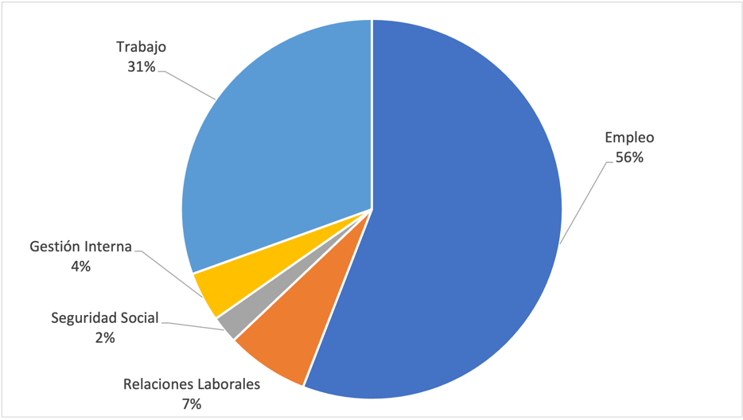

        - Elaboración, publicación y distribución de Boletines de Noticias o “Flash Informativos” electrónicos de la RIAL, que brindan una mirada quincenal a la Administración Laboral en las Américas. En ellos se consolida información sobre actividades de cooperación, cambios institucionales, avances en las agendas subregionales y hemisféricas de trabajo y empleo, noticias destacadas de los Ministerios, eventos y publicaciones. Además de los boletines electrónicos, se han publicado impresos algunos Boletines de Noticias, el último con ocasión del 50º Aniversario de la CIMT. A la fecha se han elaborado y distribuido más de 230 boletines de noticias electrónicos. Durante la pandemia de COVID-19, los boletines demostraron ser una valiosa herramienta de comunicación para informar a los Ministerios sobre la evolución de la situación laboral a nivel mundial y dar a conocer recursos útiles como publicaciones, informes y el mismo Portafolio de Respuestas de los Ministerios de Trabajo a la pandemia. Ver imágenes de los flash informativos en el Gráfico No.2.

Gráfico No.2
Imágenes de Flash Informativos

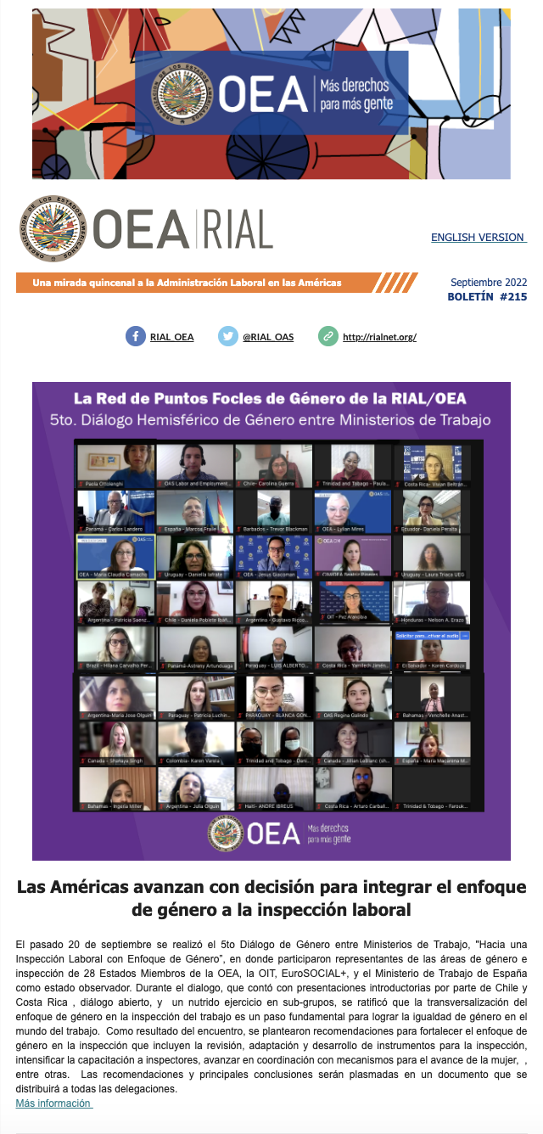
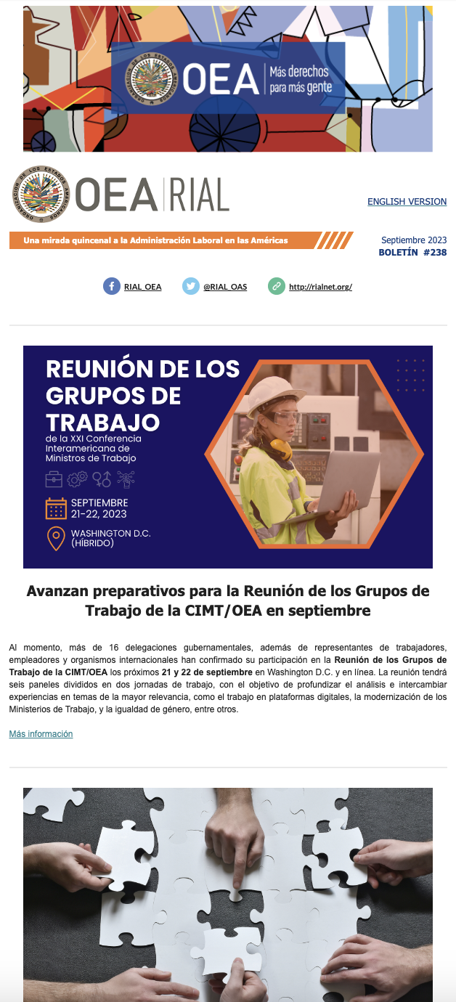

        - Elaboración, puesta en línea y actualización permanente de la Página web de la RIAL: www.rialnet.org, que ordena y sistematiza programas y actividades. Esta página ha estado en revisión permanente para garantizar que sus contenidos estén vigentes y que la plataforma tecnológica que utiliza sea ágil y moderna, siempre en consulta con los Ministerios de Trabajo. La página contiene información completa y actualizada de los Ministerios y de todas las actividades de la RIAL (Talleres, coperaciones bilaterales, etc), además, cuenta con motores de búsqueda internos para encontrar información por país o por cada uno de los temas de la administración laboral, y es el punto de acceso a las diferentes bases de datos y repositorios de la RIAL, incluyendo el Portafolio de Programas, el Portafolio de leyes y reglamentos sobre teletrabajo, y el Repositorio de acciones sobre trabajo doméstico remunerado.

Gráfico No.3
Imagen de Inicio de la Página de la RIAL
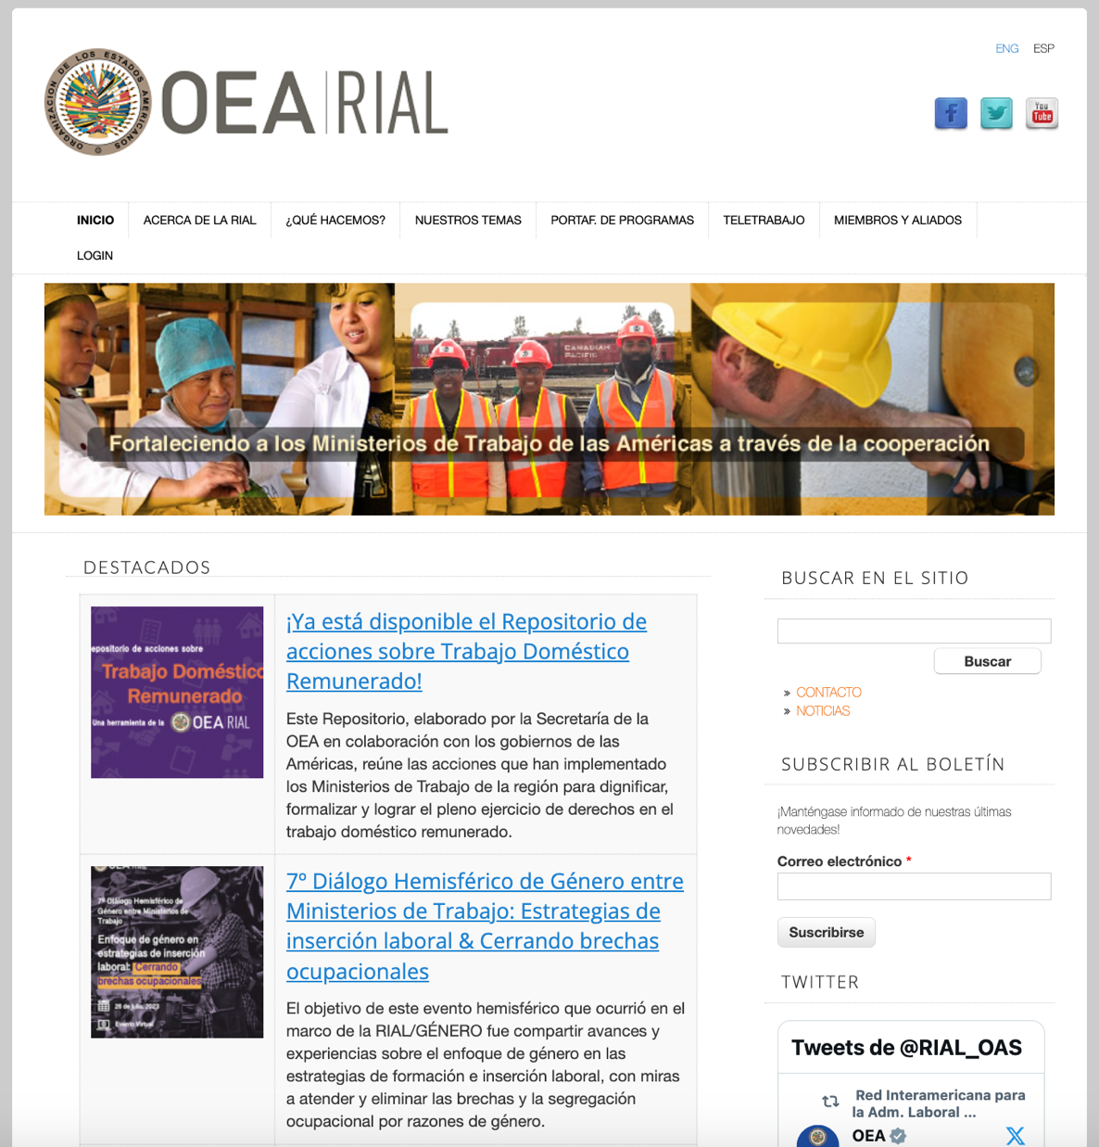

        - Elaboración de seis estudios técnicos de la RIAL y uno en elaboración: El primero, “Igualdad de Género para el Trabajo Decente: Propuestas para la transversalización de género en las políticas laborales y de empleo en el marco de la CIMT”, sirvió de base para el documento “Líneas Estratégicas de la XV CIMT para avanzar hacia la igualdad y la no discriminación de género en el marco del Trabajo Decente”. Este documento fue aprobado por la XV CIMT para continuar desarrollando este tema en el marco de la RIAL, con el fin de incorporar la perspectiva de género en las políticas laborales y de empleo, así como en la gestión de los Ministerios de Trabajo. En diciembre de 2007 las autoridades de la CIMT aprobaron algunos componentes para un Proyecto de Género en el marco de la RIAL, basados en las Líneas Estratégicas; una de ellos fue la elaboración del segundo estudio sobre “Institucionalización del enfoque de género en los Ministerios de Trabajo de las Américas”, distribuido durante la XVI CIMT. En 2013 y como parte del seguimiento de estas Líneas Estratégicas se realizó un tercer estudio, que recoge la experiencia de Auditorías de Género que se detalla más adelante en este informe y titulado “Avanzando en la institucionalización del enfoque de género en los Ministerios de Trabajo de las Américas. Aprendizajes, hallazgos y recomendaciones de tres Auditorías Participativas de Género” En 2015, encomendado por la XVIII CIMT, se publicó el estudio “Análisis de Convenios Bilaterales y Multilaterales de Seguridad Social en materia de Pensiones”. Este estudio brinda un panorama actualizado de los convenios y su funcionamiento, así como recomendaciones para un eventual Convenio interamericano en la materia. En 2017, el estudio “La Articulación entre Educación y Trabajo en las Américas: Resultados del Taller Intersectorial sobre Empleo Juvenil” fue distribuido en la XX CIMT, respondiendo a una de las prioridades emergentes de la Conferencia. En la XXI CIMT en 2021, realizada de manera virtual, se distribuyó el estudio "La Institucionalización del Enfoque de Género en los Ministerios de Trabajo de las Américas: Balance de una década", que tomó como línea de base el estudio del mismo título publicado en 2009 y brinda un panorama actualizado sobre los avances en esta materia. Además, plantea una serie de recomendaciones y pasos a seguir para fortalecer la institucionalización de género en los Ministerios.

        - Promoción de la cooperación bilateral entre Ministerios de Trabajo, identificada y negociada directamente por éstos con el apoyo de la Secretaría Técnica. La RIAL, a través de convocatorias abiertas, financia actividades de cooperación y asistencia técnica entre los Ministerios de Trabajo, que pueden ser: visitas in-situ o visitas de expertos según los objetivos que persigan y el lugar donde se realicen, o cooperaciones virtuales (a partir de 2020). Los Ministerios identifican las áreas de cooperación y las iniciativas o fortalezas de otros a través del Portafolio de Programas, los Talleres Hemisféricos de la RIAL, otros eventos regionales o subregionales y la asesoría directa de la Secretaría Técnica.

Las actividades de cooperación y asistencia técnica bilateral que financia la RIAL permiten conocer en terreno una práctica o recibir capacitaciones de expertos y consisten en asesorías directas y personalizadas, cuyos contenidos se definen a la medida de los intereses y las necesidades de los ministerios participantes.

        - Realización de dieciséis (16) convocatorias anuales de cooperación bilateral a través de la RIAL, desde 2007 a 2023, exceptuando el 2011, mediante las cuales se recibieron 755 propuestas de cooperación, según se detalla en la Tabla No.2. El número de propuestas seleccionadas anualmente varía de acuerdo a los recursos disponibles en el Fondo de la RIAL y según lo decidan las autoridades de la CIMT. Consultar el Anexo 2 para un listado completo de las propuestas seleccionadas.

Tabla No. 2

Conteo de propuestas y actividades de cooperación bilateral de la RIAL por convocatoria

Convocatoria | Propuestas recibidas | Propuestas seleccionadas | Actividades realizadas | Actividades en ejecución | Actividades suspendidas o canceladas
1ª - 2007 | 28 | 8 | 8 | 0 | 0
2ª - 2008 | 61 | 21 | 18 | 0 | 3
3ª - 2009 | 47 | 20 | 17 | 0 | 3
4ª – 2010 | 53 | 17 | 16 | 0 | 1
5ª - 2012 | 37 | 10 | 9 | 0 | 1
6ª - 2013 | 63 | 8 | 7 | 0 | 1
7ª - 2014 | 35 | 8 | 8 | 0 | 0
8ª - 2015 | 64 | 8 | 7 | 0 | 1
9ª – 2016 | 45 | 5 | 5 | 0 | 0
10ª – 2017 | 41 | 5 | 4 | 0 | 1
11ª - 2018 | 49 | 7 | 7 | 0 | 0
12ª - 2019 | 47 | 8 | 8 | 0 | 0
13ª - 2020 | 45 | 5 | 4 | 0 | 1
14ª - 2021 | 28 | 5 | 5 | 0 | 0
15ª - 2022 | 53 | 5 | 5 | 0 | 0
16ª - 2023 | 59 | 5 | 2 | 3 | 0
TOTAL | 755 | 145 | 130 | 3 | 12

Las actividades de cooperación bilateral de la RIAL se seleccionan según los siguientes criterios:

  - Pertinencia y oportunidad de la cooperación (la justificación de la actividad muestra por qué se requiere esta cooperación en este momento)
  - Claridad de objetivos
  - Claridad y relevancia del perfil de los participantes
  - Compromiso explícito de las partes involucradas
  - Grado de relevancia del tema para la CIMT
  - Se ha dado prioridad a las propuestas que surgen de actividades de la RIAL y la CIMT, y a aquellas que cuenten con una cofinanciación de la institución beneficiaria.

En una primera ronda de evaluación cada una de las propuestas recibidas se califica siguiendo estos criterios y desde un punto de vista estrictamente técnico. En esta calificación se da especial énfasis al potencial impacto de la cooperación, es decir, a las propuestas donde puede anticiparse un resultado concreto que redunde en capacidad instalada y mejoras en la operación de los Ministerios de Trabajo. Posteriormente, se toman las propuestas más sólidas, se verifica que exista una representación amplia de países y se considera especialmente la situación de aquellos países de menor desarrollo relativo.

Las actividades seleccionadas se cancelan cuando no logran realizarse durante el año en el que fueron seleccionadas.

Cabe destacar que la calidad de las propuestas ha mejorado a lo largo del tiempo. En particular, las justificaciones son más sólidas al mostrar con claridad por qué y para qué se requiere la cooperación, y especificar la situación actual del Ministerio en la temática de que se trate; además, los objetivos planteados son en general más relevantes y alcanzables. Durante los meses de las convocatorias y en la presentación de las propuestas, pudo verse, además, que se ha fortalecido la comunicación y colaboración entre varios Ministerios.

Durante cada Convocatoria, la Secretaría Técnica realiza un webinar o seminario virtual donde resuelve preguntas sobre el proceso y da orientación para la formulación de propuestas, esta práctica se inició en la 7ª Convocatoria y ha tenido un impacto positivo en la calidad de las propuestas presentadas. Este ejercicio incluye, además, una sesión para que los Ministerios puedan encontrar el mejor socio para sus necesidades de cooperación (match-making). Han participado funcionarios(as) de alrededor de 20 Ministerios en cada uno de estos webinars, y más del 80% de ellos ha indicado que se siente mejor preparado para presentar propuestas a la RIAL, según encuestas de seguimiento. Los webinar son un excelente primer paso en el esfuerzo de la RIAL de usar más las nuevas tecnologías.

j) Coordinación y desarrollo de actividades de cooperación entre Ministerios de Trabajo en el marco de la cooperación bilateral de la RIAL. Hasta el momento se han realizado 130 actividades de cooperación, y 3 actividades se encuentran en ejecución y para ser finalizadas dentro de 2023. El Anexo 2 contiene un listado completo de las actividades realizadas y en planeación durante las dieciséis convocatorias, y muchos de sus resultados se pueden encontrar en los Boletines de Noticias y se presentan en la Sección II de este Informe.

A partir de 2020, considerando los retos y las restricciones de movilidad impuestos por la pandemia de COVID-19, las cooperaciones bilaterales empezaron a realizarse en formato virtual y bajo una nueva metodología para garantizar el cumplimiento de los objetivos planteados, así como la elaboración de un producto final. La metodología incluye al menos 4 sesiones de cooperación en-línea en un periodo de entre 4 y 6 meses de ejecución, el intercambio de información y documentos entre las diferentes sesiones, la elaboración de un producto final (manual, plan de trabajo, programa, etc) a lo largo del intercambio con la asesoría técnica directa del Ministerio proveedor, y una página web dedicada para dar seguimiento a cada paso de la cooperación. Las cooperaciones virtuales han mostrado muy buenos resultados en términos de los productos elaborados, y el involucramiento de más personas y actores que en las cooperaciones presenciales.

A continuación, la Tabla No.3 muestra la distribución por países de las actividades de cooperación bilateral de la RIAL. Como proveedores han participado 18 Ministerios, con un liderazgo muy importante de Argentina y como receptores han participado 28 Ministerios de Trabajo de la región, en total 30 Ministerios de Trabajo han participado en las cooperaciones bilaterales.

Tabla No. 3
Participación en las actividades realizadas de cooperación bilateral de la RIAL
(2007-2023)

Ministerios de Trabajo | Proveedores |  | Solicitantes / Receptores
 | Actividades realizadas | Acts. En ejecución | Actividades realizadas | Acts. En ejecución
Argentina | 37 |  | 6
Bahamas | - |  | 2
Barbados | 4 |  | 4
Belice | - |  | 3
Bolivia | - |  | 4
Brasil | 12 |  | 1
Canadá | 9 |  | -
Chile | 8 |  | 4 | 1
Colombia | 8 |  | 8 | 1
Costa Rica | 4 |  | 8
Ecuador | 3 |  | 9
El Salvador | - |  | 6
Estados Unidos | 10 |  | -
Guyana | - |  | 4
Guatemala | 2 |  | 9
Grenada | - |  | 1
Honduras | - |  | 5
Jamaica | 6 | 1 | 2
México | 6 |  | 7
Nicaragua | - |  | 1
Panamá | 5 | 1 | 5
Paraguay | 1 |  | 9
Perú | 4 |  | 13
República Dominicana | 2 |  | 6
San Kitts y Nevis | - |  | 1 | 1
Santa Lucia | - |  | 3
San Vicente y las Granadinas | - |  | 2
Suriname | - |  | 1
Trinidad y Tobago | 5 |  | 5
Uruguay | 4 | 1 | 1
Total Actividades | 130 | 3 | 130 | 3

  - Seguimiento a actividades de cooperación e identificación de resultados. Al finalizar cada actividad de cooperación, los participantes de la institución solicitante envían un Informe Final en el que identifican los aprendizajes más importantes y las prácticas exitosas del Ministerio proveedor y explican cuáles podrían replicarse o adaptarse en su país. Además, detallan los pasos a seguir; es decir, que hará su Ministerio con la información y los aprendizajes recibidos. Seis meses luego de cada actividad la institución solicitante debe completar un Cuestionario de Seguimiento en el que: 1) indica cómo se ha socializado la información recibida y el contacto posterior con la institución proveedora, 2) especifica qué ha sucedido con los pasos a seguir, cuáles se han cumplido, cuáles no y las circunstancias que permitieron o impidieron su cumplimiento, 3) indica los resultados concretos que se produjeron luego de la cooperación (desarrollo de nuevos productos, creación de nuevas dependencias, etc.) y 4) brinda sugerencias y comentarios para mejorar el componente de cooperación bilateral de la RIAL.

El seguimiento de las actividades permite identificar los resultados de la RIAL en términos de impacto en el fortalecimiento institucional de los Ministerios de Trabajo, según se detalla en la Sección II de este Informe.

  - Creación de la Red de puntos focales de género, denominada RIAL/GENERO, en marzo de 2022 como decisión expresa y orgánica de las unidades o áreas de género en los Ministerios de Trabajo. Durante 2020 y 2021, como alternativa a restricciones de desplazamiento, la RIAL promovió diálogos virtuales entre las unidades de género de los Ministerios para analizar e intercambiar experiencias para fortalecer a dichas unidades y darles mayores herramientas para asesorar a sus Ministerios en temas claves, incluyendo las políticas de teletrabajo. En cada uno de estos diálogos se hizo latente la necesidad y el valor de contar con un mecanismo de cooperación exclusivo. Como respuesta, se creó la RIAL/GENERO, cuyo propósito es fortalecer a las unidades o áreas de género dentro de los Ministerios de Trabajo, como medio para contribuir a lograr la plena igualdad en el mundo del trabajo. Se destacan los siguientes productos y resultados de esta Red:

  - Realización entre 2020 y 2023 de siete diálogos virtuales de género sobre teletrabajo y corresponsabilidad de los cuidados, inspección del trabajo con enfoque de género, trabajo doméstico remunerado, inserción laboral y cierre de brechas ocupacionales, entre otros temas. En cada uno de ellos participaron en promedio 27 Ministerios de Trabajo y tuvieron como resultado la identificación de lecciones aprendidas y recomendaciones de política.

  - Elaboración del documento fundacional de la RIAL/GENERO con la participación de los puntos focales de género en los Ministerios y definición de su plan de trabajo anual. Constitución del primer Comité Coordinador integrado por los Ministerios de Trabajo que lideran la CIMT y su Grupo de Trabajo 1: Argentina, Costa Rica, Chile y Trinidad y Tobago.

  - Elaboración del “Manual para las Unidades de Género en los Ministerios de Trabajo – ABC para su creación y operación”

  - Diseño, producción y lanzamiento del Curso virtual sobre Violencia de Género en el Trabajo en el Portal Educativo de las Américas, lanzado en octubre 2021 en español y en marzo 2022 en inglés. Tiene una duración de 10 semanas con actividades sincrónicas y asincrónicas y el acompañamiento permanente de un tutor(a). Sus contenidos se desarrollaron en concurso con expertas de la CIM y se dividen en 4 módulos: 1) Marco conceptual de la violencia de género en el trabajo; 2) el rol de los Ministerios de Trabajo en la identificación, prevención, atención y sanción de la violencia de género; 3) buenas prácticas para prevenir y atender la violencia contra las mujeres en el trabajo; y 4) conclusiones y evaluación. 75 funcionarios(as) de 27 Ministerios de Trabajo de las Américas han sido capacitados.

  - Elaboración del Repositorio de Acciones sobre trabajo doméstico remunerado en-linea, descrito en el literal u).

  - Previo a la creación de la RIAL/GENERO, se destaca la realización de 3 Auditorías Participativas de Género en los Ministerios de Trabajo de Barbados, El Salvador y Perú entre 2011 y 2013 en alianza con la OIT y con el apoyo financiero del Programa Laboral de Canadá. Estas auditorías resultaron en diagnósticos y planes de acción para fortalecer la institucionalización de género en cada Ministerio.

  - Creación de una biblioteca virtual con información institucional de los Ministerios de Trabajo (autoridades, organigramas, responsabilidades y manuales operativos), que está disponible en la página web de la RIAL.

  - Creación de página en Facebook: www.facebook.com/RIALOEA, cuenta en Twitter @RIAL_OAS y perfil en LinkedIn, para compartir información actualizada sobre las actividades de los Ministerios de Trabajo de la región y anunciar simultáneamente a nuestros seguidores sobre movimientos de la RIAL. Adicionalmente, se hace un monitoreo constante de las páginas web de los Ministerios y de los Organismos Internacionales relevantes.

  - Realización de Seminarios Virtuales (Webinars), más allá de aquellos informativos sobre la RIAL y de los realizados por la RIAL/GENERO, para intercambiar experiencias y analizar temas prioritarios. Cuatro (4) webinars se han organizado con OPS y OIT sobre salud de los trabajadores. En 2015 se realizó un webinar sobre inspección laboral, para compartir la experiencia de Trinidad y Tobago. En marzo de 2019, la Secretaría Técnica, en conjunto con el gobierno y representantes sindicales y empresariales de Castilla y León, España, organizó un webinar para compartir su reconocida experiencia de Diálogo Social en el que participaron 17 Estados miembros de la OEA.

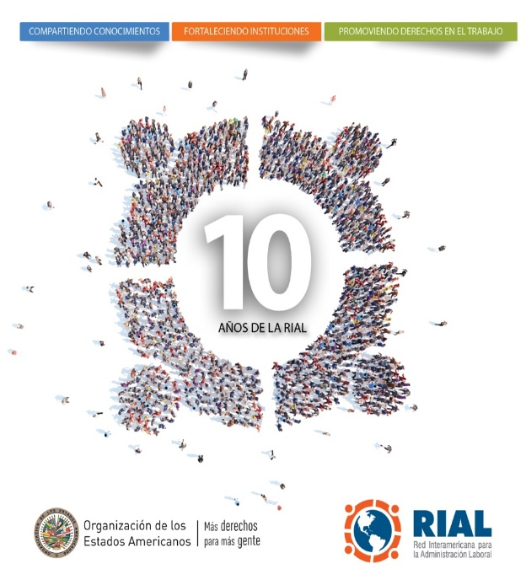
  - Publicación de “10 Años de la Red Interamericana para la Administración Laboral” que expone las grandes fortalezas, hallazgos y el impacto que ha tenido la RIAL en los Ministerios de Trabajo de la región.

  - Elaboración del Portafolio de Respuestas de los Ministerios de Trabajo al COVID-19. El 1 de abril de 2020, como parte de la respuesta a la pandemia de COVID-19, la RIAL lanzó en su sitio web el “Portafolio de Respuestas de Ministerios de Trabajo a COVID-19”, que incluyó información y enlaces directos a acciones tomadas por las administraciones laborales de la región para proteger a los trabajadores y trabajadoras, el empleo, y los ingresos. Este Portafolio se actualizó hasta julio de 2022 y alcanzó a reunir casi 500 medidas. Fue una herramienta útil para monitorear la situación a nivel regional, identificar las líneas de acción de cada país, y determinar tendencias en el manejo de la crisis. Por ejemplo, se identificó un amplio número de países que después de tomar medidas de emergencia relativas a confinamiento y a la protección de los puestos de trabajo y el empleo, canalizaron esfuerzos a promover la formación y capacitación a distancia. También se destacó una marcada tendencia de los Ministerios para digitalizar sus servicios en el marco de la contingencia, y estrategias para atender a los más vulnerables, entre otras.

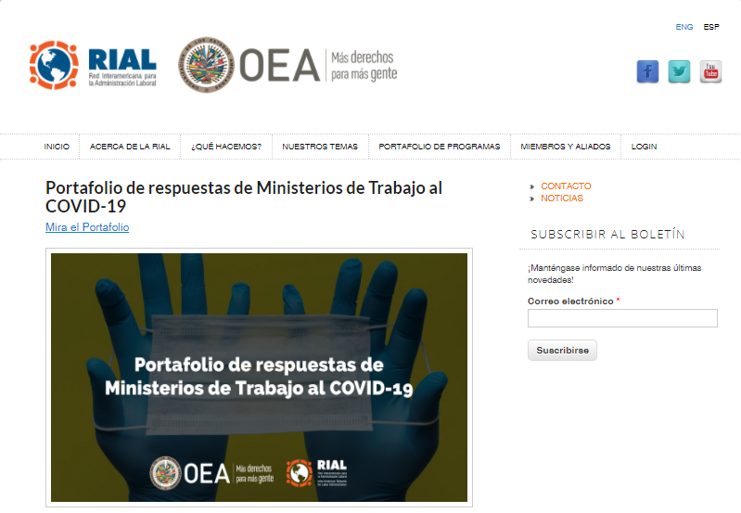

  - Elaboración del Repositorio de Guías y Protocolos de Desconfinamiento y Vuelta al trabajo. Como un segundo producto de la RIAL ante la pandemia de COVID-19, en mayo del 2020 se publicó en el sitio web de la RIAL el “Repositorio de Guías y Protocolos de Desconfinamiento y Vuelta al Trabajo”. Esta herramienta se desarrolló para brindar a los Ministerios de Trabajo de las Américas información sobre las acciones emprendidas por países externos a la región para ordenar la salida del confinamiento y el regreso al lugar de trabajo, y asegurar en todo momento la salud y seguridad de los trabajadores. En este sentido, la Secretaría Técnica puso a disposición de todo público recursos publicados por gobiernos externos a la región, como la Unión Europea, Singapur, Alemania y Australia, organismos internacionales como la OIT y el BID, y organizaciones de trabajadores y empleadores como la OIE. A medida que los Ministerios de Trabajo de la OEA fueron publicando sus propios lineamientos de salida y protocolos de Salud y Seguridad Ocupacional, también fueron incluidos. Este Repositorio se actualizó hasta diciembre, 2021.

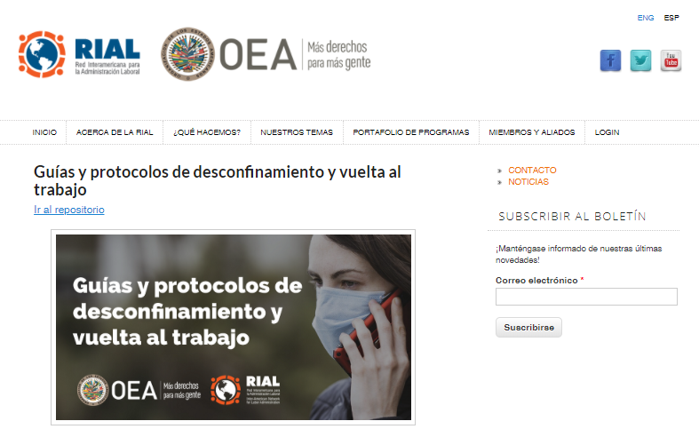

  - Elaboración y actualización del Portafolio de leyes y reglamentos sobre teletrabajo, lanzado en julio de 2022 y en actualización permanente, reúne más de 90 instrumentos que han implementado los gobiernos de la región en materia de teletrabajo, con el objetivo de que sean una herramienta de utilidad para aquellos países que se encuentran en proceso de crear, diseñar o modificar su propia legislación o reglamentación, y puedan encontrar elementos de utilidad para aplicar a su propia realidad nacional.
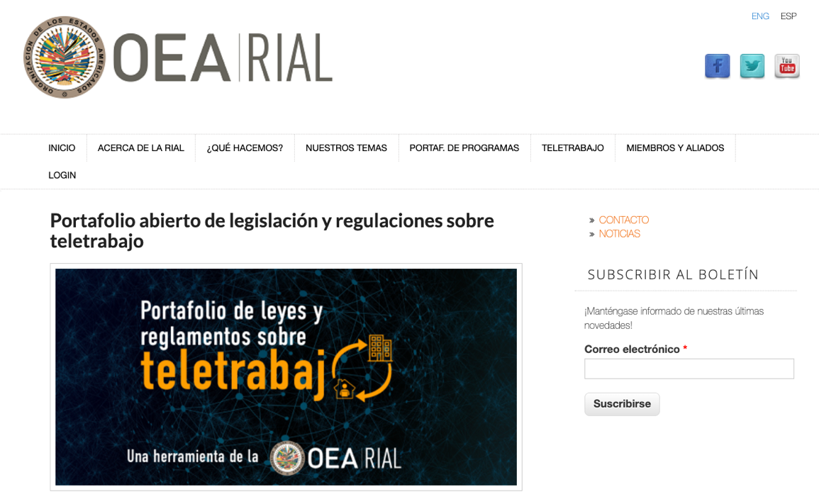

  - Repositorio de Acciones sobre trabajo doméstico remunerado, lanzado en julio de 2023 y elaborado en colaboración con los gobiernos de las Américas, reúne las acciones que han implementado los Ministerios de Trabajo de la región para dignificar, formalizar y lograr el pleno ejercicio de derechos en el trabajo doméstico remunerado. Contiene información sobre legislación, políticas y estrategias implementadas, clasificada en cinco grandes áreas de intervención: 1) Capacitación y profesionalización, 2) Difusión y sensibilización, 3) Inspección, 4) Cobertura de seguridad social, y 5) Alianzas con actores sociales. Este Repositorio es un resultado directo del 6º Diálogo de Género y la RIAL/GENERO.
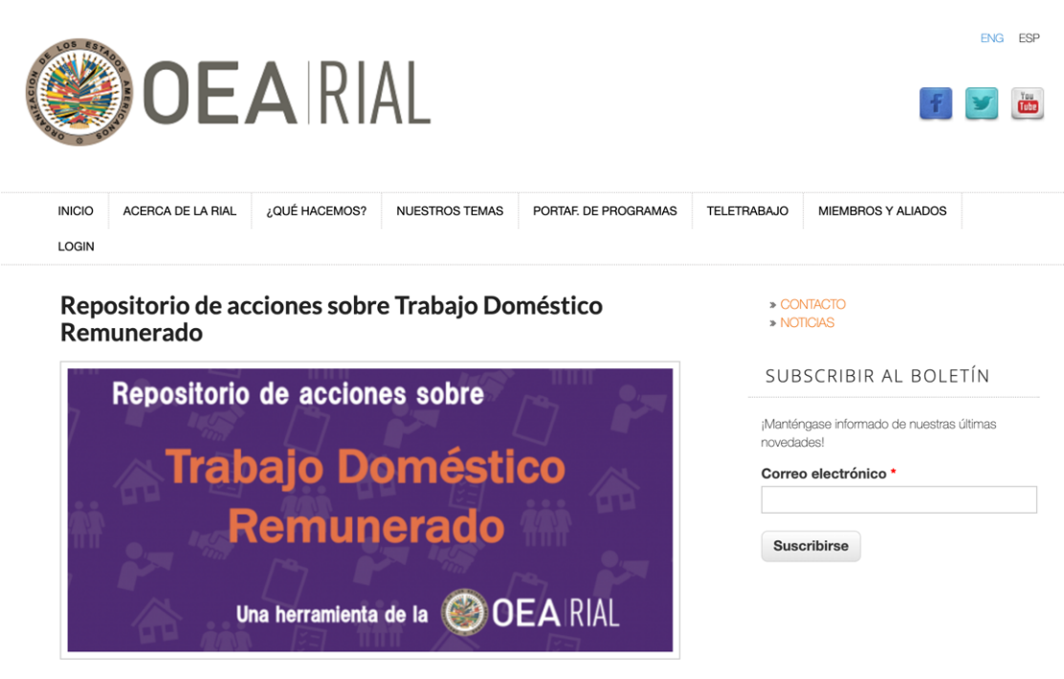

V. Lecciones APRENDIDAS

A lo largo de los años de operación de la RIAL, la Secretaría Técnica ha identificado algunas lecciones aprendidas que permiten lograr mejores resultados en la operación de la Red y auguran un mayor impacto:

- Compromiso y convicción: Es indispensable que exista un compromiso de los Ministerios de Trabajo con la cooperación y la convicción de que es un elemento valioso de fortalecimiento institucional. Esto incluye que los Ministerios se esfuercen por compartir a través de la RIAL iniciativas de sus instituciones que puedan ser diseminadas a lo largo de la región.

- La definición de prioridades: La RIAL es un foro dinámico de acción y concertación que fue creada por y para las administraciones laborales. Como herramienta de la CIMT, la RIAL debe responder a los mandatos contenidos en las Declaraciones y Planes de Acción adoptados por la Conferencia. Dado que los mandatos incluyen una amplia gama de temas, se ha corroborado en estos años la importancia de que sean las autoridades de la CIMT, en la Reunión de Planeación cada dos años, quienes definan las áreas prioritarias de acción de la RIAL y sus principales actividades. Las autoridades definen estas áreas con base en los mandatos ministeriales y en los resultados de encuestas enviadas a todos los Ministerios sobre sus necesidades y prioridades de cooperación. Las áreas y lineamientos establecidos en la Reunión de Planeación permiten luego a la Secretaría Técnica operar la RIAL.

- Importancia del Punto Focal: Los Ministerios que cuentan con una persona o un área (punto focal) claramente definida para darle seguimiento a la RIAL hacen un mayor uso de esta Red y aprovechan mucho más sus actividades. Los puntos focales ante la RIAL pueden hacer que sus Ministerios aprovechen más las actividades de la Red si: 1) conocen las prioridades de asistencia técnica de sus Ministerios, 2) socializan la información de convocatorias, talleres, portafolio, etc. dentro de todas las áreas del Ministerio, y 3) sensibilizan a las distintas áreas sobre la utilidad de la cooperación para fortalecer la gestión de los Ministerios y mejorar sus iniciativas y programas. Generalmente la falta de un punto focal ante la RIAL va unida a que estos Ministerios no cuentan con un área de asuntos internacional, más aún, parece responder a falta de información o falta de interés sobre la cooperación internacional.

- Rol de las oficinas de asuntos internacionales: Las oficinas de asuntos internacionales de los Ministerios son en general las áreas asignadas a la RIAL, esto resulta adecuado porque hacen uso de las herramientas de la RIAL para profundizar sus vínculos de cooperación y complementar otras iniciativas que se desarrollan a nivel de bloques subregionales o a través de convenios bilaterales.

- El perfil de los participantes, la importancia de incluir a funcionarios técnicos: El impacto que pueda lograrse a través de los Talleres y las actividades de cooperación bilateral está íntimamente ligado al perfil de las personas que participan. Estas actividades pueden contribuir efectivamente al fortalecimiento institucional de los Ministerios (y dejar capacidad instalada) si los participantes son funcionarios(as) técnicos y tienen amplia trayectoria y conocimientos en la temática de que se trate; además, los resultados serán aún mejores si estos funcionarios tienen poder de influir en la definición y el desarrollo de políticas y programas. En la mayoría de los casos estos requisitos se han cumplido.

- Facilita la coordinación intersectorial y las alianzas con otras organizaciones: Las actividades que se han realizado en colaboración con otras agencias y otros sectores desde su planeación muestran una solidez importante. Este es el caso de los estudios de género y las auditorías participativas de género, por ejemplo, que se realizaron en colaboración con OIT y la Comisión Interamericana de Mujeres (CIM), también pueden citarse los Talleres sobre Salud y Seguridad Ocupacional (SSO) y los de Servicios Públicos de Empleo, planeados y ejecutados conjuntamente con OIT, OPS y AMSPE.

- Los Talleres hemisféricos son una valiosa oportunidad de intercambio. Los Talleres son muy valiosos para conocer diversos programas y estrategias que se llevan a cabo en la región sobre un tema particular y han sido muy bien calificados por los participantes. En general, parecen ser un “semillero” para futuras actividades de cooperación bilateral.

- La preparación de los Talleres: La calidad de las intervenciones y presentaciones durante los Talleres es mayor cuando los participantes han preparado documentos de soporte con base en “Preguntas Orientadoras” elaboradas por la Secretaría Técnica. Estos documentos permiten además contar con información actualizada sobre las iniciativas de todos los países en el tema de que se trate y pueden ser un excelente insumo para elaborar estudios y recomendaciones.

- La cooperación bilateral dentro de la RIAL ha mostrado excelentes resultados y ciertas condiciones facilitan un mayor impacto: Las actividades de cooperación bilateral muestran en general valiosos resultados porque permiten un intercambio directo y porque sus contenidos se definen según las prioridades y necesidades del Ministerio beneficiario (es una asistencia técnica personalizada y diseñada explícitamente para el país que la solicita). Se ha identificado que estas actividades logran mayores resultados cuando: 1) se realizan en el momento oportuno (por ejemplo el país que solicita la cooperación está redefiniendo un programa o elaborando un proyecto de ley), 2) responden a planes y prioridades de los Ministerios; es decir, no son asistencias puntuales y aisladas, 3) son planeadas desde el inicio por los equipos técnicos que participarán en la visita in-situ o de expertos; en este sentido los puntos focales ante la RIAL deben abrir el espacio para que esto se de y acompañar el proceso sin generar interferencias. La RIAL permite acortar el camino para superar los retos que se les presenten a los Ministerios de Trabajo y responder de manera rápida y exacta a las necesidades de los ministros.

- La fortaleza o debilidad que puede verse en la presentación de propuestas para la cooperación bilateral: La mayoría de las propuestas recibidas en las convocatorias están bien elaboradas y tienen una justificación y objetivos claros; sin embargo, hay otras propuestas que son débiles y pueden ser el reflejo de una debilidad institucional en la formulación de propuestas en general, en la definición de prioridades de asistencia técnica y/o en la identificación de posibles cooperantes, a través de la propia RIAL o de relaciones bilaterales o multilaterales.

- Los Informes Finales de las actividades de cooperación bilateral: Estos Informes son fundamentales para conocer los resultados de las actividades y su posible impacto, además, según lo han manifestado algunos participantes, al elaborar los Informes pueden reflexionar sobre las lecciones de la experiencia que visitaron y definir cómo pueden usar esas lecciones para mejorar la gestión de su Ministerio (la Secretaría solicita que este análisis se incluya en el Informe).

- La necesidad de reconocer la capacidad de gestión de los puntos focales en la planeación de las actividades: Hay Ministerios que cuentan con personal y recursos que les permiten gestionar varias actividades simultáneamente y atender compromisos con diversas agencias, pero otros no. Desde la Secretaría Técnica intentamos calendarizar las actividades para que no sobrepasen la capacidad de gestión de los puntos focales.

- La importancia del diálogo y cooperación regional en el contexto de la crisis: La pandemia de COVID-19 demostró la importancia que tienen el diálogo y la cooperación regional para las administraciones laborales de la región, al permitir el intercambio de conocimientos, experiencias, desafíos y lecciones en el diseño y ajuste de respuestas a la crisis. En diversos diálogos regionales e internacionales, se ha reconocido que la cooperación internacional en materia laboral es un eje indispensable en la construcción de una nueva y mejor normalidad.

NOTA SOBRE FINANCIACIÓN

El presente informe se complementa con el Estado Financiero de la RIAL, que contiene el estado de contribuciones y gastos a la fecha. Se destaca que los países han hecho contribuciones al Fondo de Aportes Voluntarios de la RIAL desde el 2011 por más de $1,125 millones de dólares, de los cuales aproximadamente $575.000 provienen de 20 países, $100.000 de Trinidad y Tobago, $100.000 de Estados Unidos y $350.000 de Canadá.

Entre el 2006 y 2010, la gran mayoría de las actividades de la RIAL se financiaron con un importante aporte del Programa Laboral de Canadá, que se concretó con la firma de cuatro acuerdos con la OEA por un total de US$1,35 millones de dólares. Esta financiación cubrió tanto gastos de actividades como costos básicos de operación de la RIAL.

Los aportes a la RIAL han sido complementados por contribuciones financieras y en especie por varios Estados Miembros de la OEA, organismos internacionales aliados y por la Secretaria General de la OEA en términos de coordinación y operación de la RIAL. El aporte de la OEA, que involucra no sólo a la Secretaría Técnica en cabeza de la SEDI/OEA, sino a Oficinas Nacionales y otras áreas administrativas, se calcula en aproximadamente $100.000 anuales.

ANEXO 1
Resumen de Talleres Hemisféricos de la RIAL

- Taller Hemisférico sobre Seguridad y Salud Ocupacional (SSO), San Salvador, El Salvador, 16 y 17 de mayo de 2006 (Segundo Taller en el marco de la CIMT sobre SSO, primero de la RIAL) - Inaugurado por el Presidente de El Salvador, Elías Antonio Saca, este Taller fue co-organizado por la OEA, OPS, OIT, los Ministerios de Trabajo de El Salvador y Canadá y Fundacersso, demostrando una auténtica y fructífera coordinación interagencial. El Taller logró reunir a más de 80 expertos en SSO provenientes de más de 20 Ministerios de Trabajo de la región, de centros colaboradores de SSO de Chile, Centroamérica, Brasil y Canadá, de organismos internacionales y de COSATE y CEATAL. El Taller dio seguimiento a un primer Taller de la CIMT sobre SSO realizado en 2004 en El Salvador y su resultado más importante fue la aprobación de líneas estratégicas en tres temas: Sistemas de gestión de SSO; sistemas de información en SSO y VIH en el ambiente laboral, que servirán para orientar el trabajo de gobiernos, centros de SSO y organismos internacionales en estos temas, a través de acciones nacionales, subregionales y hemisféricas.

- Seminario “La intermediación laboral y los observatorios del mercado de trabajo: oportunidades y retos en el Hemisferio”, Cocoyoc, Morelos, México, 7 de noviembre de 2006 – Bajo el auspicio de la Secretaría del Trabajo y Previsión Social de México, como Presidencia pro tempore de la XIV CIMT, este Taller permitió analizar experiencias de Argentina, Chile, El Salvador, México, Estados Unidos y Europa en materia de observatorios de mercado de trabajo y servicios de empleo y contó con la participación de representantes del BID, OIT, AMSPE, OEA, COSATE y CEATAL. Durante el intercambio, los participantes resaltaron los avances de los servicios de empleo en materia de orientación a la demanda y de uso de nuevos tecnologías (TICs). También destacaron como el desafío más importante de estos servicios la necesidad de que respondan a dos nuevas realidades del mercado laboral: la ampliación del sector informal y los crecientes flujos migratorios.

- Taller “Trabajadores migrantes: Protección de sus derechos laborales y programas de mercado de trabajo”, Ottawa, Canadá, 28 y 29 de noviembre de 2006 – En este Taller participaron representantes de 28 Ministerios de Trabajo del Hemisferio, de la OIT, la Comisión Interamericana de Derechos Humanos (CIDH), la Organización de Estados del Caribe Oriental (OECS), el North-South Institute, la OEA, COSATE y CEATAL. El taller facilitó el diálogo y la cooperación entre los Ministerios de Trabajo sobre estrategias de promoción de los derechos laborales de los trabajadores migrantes y sobre programas de mercado de trabajo, con énfasis en el programa de trabajadores migrantes temporales de Canadá. Este Taller dio seguimiento a los mandatos CIMT y Cumbre sobre el tema y al Programa Interamericano aprobado por la Asamblea General de la OEA en 2005.

- Taller sobre Asistencia Técnica, San José, Costa Rica, 8 de mayo de 2007 - Este Taller respondió a una solicitud reiterada por varios miembros de la CIMT sobre la necesidad de conocer mejor los canales y prioridades de asistencia técnica y de identificar las dificultades que enfrentan las instituciones ejecutoras en su interacción con los donantes y en él participaron representantes de 26 Ministerios de Trabajo. Durante el Taller varios países e instituciones donantes (Canadá, Estados Unidos, AECI, BID) y varios países ejecutores de asistencia técnica comentaron sus experiencias, así mismo los asistentes recibieron una capacitación sobre los componentes fundamentales de una propuesta exitosa.

- Taller sobre la Dimensión Laboral de los Tratados de Libre Comercio y Procesos de Integración Regional, Puerto España, Trinidad y Tobago, 10 de julio de 2007 – En este Taller participaron representantes de 21 Ministerios de Trabajo, que analizaron dos temas: 1) los componentes específicos de las provisiones laborales (capítulos, acuerdos paralelos, memorandos de entendimiento, declaraciones) que han sido incorporados en diversos Tratados de Libre Comercio bilaterales y multilaterales y 2) las provisiones y los avances en materia laboral de diversos procesos de integración subregional. El taller contó con presentaciones de representantes de gobiernos, COSATE, CEATAL y CARICOM.

- Taller sobre Diálogo Social y Cohesión Social, Montevideo, Uruguay, 15 de abril de 2008 - Este Taller reunió a especialistas técnicos de los Ministerios de Trabajo de 27 países de las Américas, a representantes de COSATE y CEATAL y a la OIT para analizar las características y desafíos de diferentes instancias de diálogo social en la región, como Consejos Consultivos, Consejos de Empleo, Foros Económicos y Sociales, entre otros. Durante un día de trabajo, los asistentes pudieron compartir experiencias y enfoques, concluyendo que el diálogo social es un concepto central de la gobernabilidad democrática y un instrumento básico para construir sociedades con inclusión y justicia social. Los asistentes coincidieron que el diálogo social debe ser efectivo e institucionalizado y desarrollarse bajo un clima constructivo de cooperación. Las presentaciones y los espacios de diálogo del Seminario fueron muy ricos en contenidos e ideas.

- Seminario sobre Empleo de Jóvenes, Rio de Janeiro, Brasil, 20 y 21 de mayo de 2008 - Este Seminario fue organizado conjuntamente por el Ministerio de Trabajo y Empleo de Brasil, el Departamento de Trabajo de los Estados Unidos y la OEA. El Seminario fue una excelente oportunidad para intercambiar experiencias y analizar los temas más relevantes para el empleo de jóvenes en las Américas, en particular: la necesidad de promover alianzas dirigidas a crear trabajo decente para jóvenes; los beneficios de contar con estrategias, políticas y servicios integrados o integrales; las iniciativas de emprendimiento juvenil como formas alternativas de crear trabajo decente; y la importancia de contar con estrategias de inclusión laboral para los grupos de jóvenes más vulnerables. En él participaron representantes técnicos de 29 Ministerios de Trabajo de la región, miembros de COSATE y CEATAL, representantes de organismos internacionales como OIT, BID, Banco Mundial, AMSPE y más de 10 organizaciones no gubernamentales.

- Tercer Taller sobre Salud y Seguridad Ocupacional, Cusco, Perú, 21 y 22 de octubre de 2008 - Este Taller dio seguimiento a los dos Talleres Hemisféricos sobre la materia realizados en el marco de la CIMT-RIAL en 2004 y 2006 en El Salvador. Fue organizado por el Ministerio de Trabajo y Promoción del Empleo de Perú y la OEA, en estrecha colaboración con OPS y OIT. Los temas centrales del taller fueron: políticas y estrategias de promoción de SSO, incluyendo el compromiso de empleadores y trabajadores; fortalecimiento de los esquemas de prevención y control de riesgos ocupacionales y VIH/SIDA en el lugar de trabajo. En este Taller participaron especialistas y responsables de SSO de 26 Ministerios de Trabajo, representantes de COSATE y CEATAL, organismos internacionales, expertos y centros colaboradores en salud y seguridad ocupacional. El documento de Resumen de discusiones y lecciones aprendidas, elaborado al finalizar el evento, contiene además algunas acciones a seguir.

- Taller sobre Servicios Públicos de Empleo (SPE), Ciudad de Panamá, Panamá, 10 y 11 de diciembre de 2008 - Este Taller fue organizado conjuntamente por el Ministerio de Trabajo y Desarrollo Laboral (MITRADEL) de Panamá y la OEA, en estrecha colaboración con el Ministerio de Trabajo, Empleo y Seguridad Social de Argentina y la Asociación Mundial de Servicios Públicos de Empleo (AMSPE). El Taller tuvo tres paneles temáticos donde se analizaron las principales tendencias de los SPE: 1) SPE y Desarrollo Local: vínculos con el entorno productivo para asegurar inserción en empleos productivos y de calidad; 2) Articulación de los SPE con los sistemas de formación profesional y sistemas de información; 3) Atención de los SPE a grupos vulnerables o con mayores barreras de inserción laboral. El documento de conclusiones refleja la riqueza del evento, en el que estuvieron representados 25 Ministerios de Trabajo de la región, a través de sus directores de empleo o funcionarios con responsabilidades en materia de SPE, así como representantes de COSATE y CEATAL y funcionarios de OIT, AMSPE y OEA.

- Taller sobre Migración Laboral y Sistemas de Información del Mercado Laboral, Ciudad de Quebec, Canadá, 24 y 25 de febrero de 2009 – Durante este Taller, organizado conjuntamente por el Ministerio de Recursos Humanos y Desarrollo de Competencias de Canadá (HRSDC) y la OEA, se intercambiaron experiencias sobre el desarrollo de sistemas de información del mercado laboral en la región y en particular en Canadá, se analizó la importancia de estos sistemas para lograr una gestión ordenada de la migración y se discutieron algunas dinámicas entre movilidad laboral, migración y mercados laborales, en el contexto de la crisis económica mundial. Al Taller asistieron representantes técnicos de 22 Ministerios de Trabajo de la región, representantes de COSATE y CEATAL, y especialistas de OIT, OIM, OEA, Diálogo Interamericano y la Conferencia Interamericana de Seguridad Social, entre otros.

- Taller sobre Modelos de Éxito en materia de Inspección del Trabajo, Washington D.C., Estados Unidos, 19 de mayo de 2009 – Este Taller permitió el intercambio de información sobre los temas más cruciales de la inspección laboral actualmente: 1) Medidas adoptadas para lograr mayor efectividad, impacto y cobertura de la inspección del trabajo; 2) acciones para propiciar el cumplimiento de la normatividad y mejorar la condiciones de los trabajadores; 3) estrategias para optimizar la vigilancia y supervisión en inspección del trabajo, así como para combatir la corrupción; y 4) retos de la inspección del trabajo en el entorno económico actual. El Taller fue organizado por la Secretaría de Trabajo y Previsión Social (STPS) de México y la OEA y contó con la asistencia de 26 delegaciones de Ministerios de Trabajo, representantes de COSATE, CEATAL, OIT y OPS.

- Taller sobre Transversalización del Enfoque de Género en los Ministerios de Trabajo de las Américas, Buenos Aires, Argentina, 21 de julio de 2009 - Este Taller cumple con una de las líneas estratégicas adoptadas por la XV CIMT en 2007 para avanzar en la incorporación de la perspectiva de género en el marco de la Conferencia. El evento se centró en la discusión de la versión preliminar del estudio “La Institucionalización del Enfoque de Género en los Ministerios de Trabajo de las Américas”, realizado durante el 2009 en estrecha consulta con los Ministerios y que también da cumplimiento a las líneas estratégicas. En él participaron delegaciones de 25 Ministerios, en su mayoría representadas por sus máximas autoridades de género, junto con representantes de COSATE y CEATAL, y con base en el estudio preliminar analizaron los adelantos de los Ministerios en este tema y definieron las necesidades prioritarias de capacitación.

- Taller sobre Dimensión Laboral de la Globalización y de los Tratados de Libre Comercio: impactos y provisiones laborales, Santo Domingo, República Dominicana, 27 de julio de 2010 – En el Taller, funcionarios de los Ministerios, expertos internacionales y autoridades de COSATE y CEATAL discutieron sobre los impactos laborales de la globalización, las provisiones laborales de los TLCs y los procesos de integración, así como el rol de los Ministerios de Trabajo en la negociación de dichas provisiones. Se destaca la realización de un conversatorio (round-table) entre expertos y negociadores comerciales sobre provisiones laborales de los TLCs. Participaron 26 delegaciones de Ministerios de Trabajo del Hemisferio, representantes de los órganos consultivos, COSATE y CEATAL, y funcionarios de la OIT, CEPAL, Unión Europea y OEA (áreas de comercio y trabajo).

- Seminario sobre políticas públicas intersectoriales: protección social, trabajo y empleo. Río de Janeiro, Brasil, 30 de noviembre al 1 de diciembre, 2010 - Actividad conjunta de la Red Interamericana de Protección Social (RIPSO) y la Red Interamericana para la Administración Laboral (RIAL) y fue co-organizado por la OEA y los Ministerios de Trabajo y de Desarrollo Social y Combate al Hambre de Brasil. Fue una oportunidad para analizar las innovaciones y avances del enfoque intersectorial para abordar la protección social y la generación de empleo, y reunió a Ministerios de Trabajo y de Desarrollo Social de 25 Estados Miembros de la Organización, representantes de 10 organizaciones internacionales, de la sociedad civil, del sector privado, órganos asesores de la CIMT y de la academia. En preparación a este evento se elaboró el documento conceptual titulado “Protección Social y generación de empleo: análisis de experiencias derivadas de programas de transferencias con corresponsabilidad”. Este documento base fue elaborado por OEA, CEPAL y OIT, posteriormente fue enriquecido con las discusiones durante el evento.

- Taller “Servicios Públicos de Empleo descentralizados y su vinculación con el mundo empresarial - Evento Interregional América – Europa”. Ciudad de México, 16 al 18 de marzo, 2011 - Este Taller fue producto de una fructífera alianza interagencial entre: la Asociación Mundial de Servicios Públicos de Empleo (AMSPE), la Secretaría del Trabajo y Previsión Social (STPS) de México, el Ministerio de Trabajo, Empleo y Seguridad Social (MTEySS) de Argentina y el Departamento de Desarrollo Social y Empleo de la OEA; además fue un evento interregional que reunió a autoridades y funcionarios de las áreas de empleo de 24 Ministerios de Trabajo de las Américas y de Europa, representantes de los Servicios de Empleo de 17 estados mexicanos, COSATE, CEATAL, Manpower, OIT, Banco Mundial, BID, AMSPE y OEA. El evento facilitó un efectivo y activo intercambio sobre la descentralización de los servicios de empleo, sus contribuciones a las estrategias de desarrollo local y sus desafíos frente a lograr una mayor vinculación con el sector privado. Además identificó recomendaciones sobre cómo pueden estos servicios responder mejor a las expectativas del sector empleador y fortalecer alianzas estratégicas.

- Seminario “Libertad Sindical, negociación colectiva y desarrollo sostenible en un escenario de crisis económica: preservación de la ciudadanía”. Washington D.C., 11 de octubre, 2012 - Este evento es una respuesta de la CIMT a una demanda reiterada del COSATE y, dada su temática, fue planeado por las autoridades del Grupo de Trabajo 1, la OEA y los órganos consultivos. Los objetivos del Taller fueron estimular el debate acerca de la libertad sindical y la negociación colectiva en los ámbitos público y privado; valorar la importancia de la libertad sindical como contenido de la democracia y garantía de ciudadanía frente a un nuevo modelo de desarrollo, y avanzar en el Diálogo Social, fortaleciendo los procesos de negociación colectiva como instrumentos de prevención y solución de conflictos sociales. Contó con la participación de 23 Ministerios de Trabajo, COSATE, CEATAL y la OIT.

- Taller contra el Trabajo Infantil “Avanzar hacia mejores horizontes para los niños, niñas y adolescentes de las Américas”. San José, Costa Rica, 21 y 22 de febrero, 2013. En este Taller, autoridades de 24 Ministerios de Trabajo de la región, representantes de empleadores y trabajadores (CEATAL y COSATE), OIT, IIN, UNICEF y organizaciones de sociedad civil, compartieron experiencias y plantearon recomendaciones a nivel de las Américas para la III Conferencia Global sobre Trabajo Infantil a realizarse en Brasil en octubre de 2013. Las recomendaciones se orientan a superar desafíos y reforzar el cumplimiento de las metas propuestas en la Hoja de Ruta aprobada en la II CGTI en La Haya en 2010. El Taller estuvo orientado según los mandatos 39 al 42 de la Declaración de San Salvador, que se encuentran bajo la sección “El flagelo del trabajo infantil: un obstáculo para el desarrollo integral de las sociedades”.

- Taller “Hacia condiciones más justas de trabajo: Promoviendo la inclusión laboral con equidad”. Bahamas, 16 de abril, 2013. El objetivo principal de este Taller fue identificar lecciones aprendidas y recomendaciones de política para promover la inclusión laboral de las poblaciones en situación de vulnerabilidad, que tradicionalmente han sido marginadas o discriminadas en el mercado de trabajo. Contó con la participación de delegaciones de 22 Ministerios de Trabajo del Hemisferio, así como representantes de empleadores (CEATAL), de la OIT, la Comisión Interamericana de Derechos Humanos y la OPS. Fue aprobado por las autoridades de la CIMT como una de las actividades del Calendario 2014-2015 para dar seguimiento a los mandatos 25, 27 y 34 de la Declaración de San Salvador, que hacen referencia a la igualdad y no discriminación en el lugar de trabajo.

- Taller “Diálogo Social para la formalización”. Bridgetown, Barbados, 17 de septiembre, 2014. En este Taller, delegados de 22 Ministerios de Trabajo de la región, representantes de trabajadores y empleadores, y especialistas de OIT, OPS y OEA, discutieron “esfuerzos para lograr la transición de los trabajadores de trabajos informales a formales y, en el marco del Programa de Promoción de la Formalización en América Latina y el Caribe (FORLAC), considerar estrategias para lograrlo”, en cumplimiento del mandato 6,f del Plan de Acción de Medellín. En el evento se presentó el programa FORLAC, así como algunas estrategias de formalización a nivel nacional, incluyendo aquellas de Colombia, Paraguay, Brasil, Estados Unidos y Barbados y durante sesiones muy activas de trabajo en grupos se definieron “Recomendaciones para Atender el Fenómeno de la Informalidad” que abarcan recomendaciones en materia de protección social, inspección del trabajo, constitución y promoción de empresas, incentivos a la contratación, educación y formación.

- Taller sobre protección social y empleo “Hacia un enfoque intersectorial sobre protección social en las Américas: trabajo, desarrollo social y seguridad social”. Ciudad de México, 10 al 12 de diciembre, 2014. Este Taller reunió a funcionarios de Ministerios de Trabajo, Ministerios de Desarrollo Social e Instituciones de Seguridad Social de 21 países de la región, así como a representantes de trabajadores y empleadores y expertos de CEPAL, OIT, Banco Mundial, BID, Eurosocial y GIZ, con el objetivo de compartir y discutir las experiencias y los retos de la coordinación intersectorial en materia de protección social. Fue co-organizado por por la OEA, a través de sus redes RIAL y RIPSO, la CISS y el Gobierno de México, a través de sus Secretarías de Desarrollo Social (SEDESOL) y de Trabajo y Previsión Social (STPS), con apoyo financiero de GIZ de Alemania, logrado a través de la RIPSO. Incluyó presentaciones de experiencias de varios países y de organismos internacionales, así como una visita in-situ a Tepoztlan, Morelos para ver entrega de beneficios y programas productivos del programa “Prospera”. El documento titulado “Resultados del Taller” contiene desafíos, lecciones aprendidas y recomendaciones identificadas por los participantes durante discusiones en sub-grupos sobre esta coordinación intersectorial en materia de protección social y empleo.

- Taller Intersectorial sobre Empleo Juvenil – Articulación entre Educación y Trabajo. Brasilia, 15 y 16 de diciembre, 2016. Este fue el primer encuentro a nivel de las Américas que reunió a Ministerios de Educación y Trabajo. Contó con la participación de funcionarios de ambos Ministerios de 21 Estados miembros de la OEA, representantes de trabajadores y empleadores, y especialistas de OIT, Banco Mundial, OCDE, YABT, OUI, Manpower, OIJ y OEA, logrando un verdadero diálogo intersectorial. Durante el evento, se intercambiaron experiencias que adelantan los Ministerios de Trabajo y Educación, intentando destacar sus componentes de articulación/coordinación, para promover el empleo juvenil. Dentro de estas estrategias se encuentran los sistemas de formación profesional, la educación vocacional y técnica, la certificación de competencias, los programas de primer empleo y los servicios de empleo. Los desafíos actuales del mercado de trabajo, marcados por los acelerados cambios tecnológicos, la economía por demanda y la cuarta revolución industriales; así como una nueva cultura del trabajo por parte de la generación de millenials, fueron mencionados constantemente a lo largo del evento y se reconocieron, también, como una presión adicional a la ya urgente necesidad de coordinación de políticas intersectoriales. Como resultado del Taller se identificaron desafíos, lecciones aprendidas y recomendaciones de política para avanzar en una mejor coordinación entre los sectores de educación y trabajo.

- Taller “Migración laboral: Aportes desde los Ministerios de Trabajo de las Américas”. San José, Costa Rica, 13 y 14 de julio, 2017. Este Taller fue co-organizado por la OEA, la OIT y la OIM, en una auténtica alianza interagencial. Contó con la participación de directores de migración y responsables por la atención a trabajadores migrantes de 20 Ministerios de Trabajo, representantes de trabajadores y empleadores, organismos subregionales, como CARICOM y SISCA, y la Presidencia de la Comisión de Asuntos Migratorios (CAM) de la OEA. Luego de una consulta regional, el Taller se centró en dos aspectos prioritarios para los Ministerios de Trabajo y en los que ellos tienen una responsabilidad directa: 1) el desarrollo de sistemas de información del mercado de trabajo y la provisión de información relevante para orientar una política migratoria integral y 2) la protección de los derechos laborales de los trabajadores migrantes, incluyendo el rol de la inspección del trabajo y las labores de sensibilización y difusión de información. Al culminar el evento y como resultado de un ejercicio participativo, se identificaron lecciones aprendidas y recomendaciones de política en la gestión de la migración laboral, especialmente dentro de los Ministerios de Trabajo. Dentro de las recomendaciones más importantes está que los Ministerios de Trabajo continúen mejorando sus sistemas de inspección laboral, sus estrategias de formalización del empleo y sus sistemas de información, pero visibilizando y atendiendo explícitamente la situación y vulnerabilidad de los migrantes. Además, se reconoció que los esfuerzos desde los Ministerios de Trabajo deben ir acompañados de regularización migratoria y hubo un llamado a tener una mayor coordinación intersectorial – interagencial – entre Ministerios de Trabajo, de Relaciones Exteriores, los servicios de empleo, entre otros, no sólo a nivel nacional sino entre países.

- Taller “Estrategias para mejorar el cumplimiento de la legislación laboral”. San José, Costa Rica, 6 y 7 de diciembre, 2018. Este taller reunió a representantes de 20 Ministerios de Trabajo de la región, trabajadores y empleadores para intercambiar información y tener conocimiento de primera mano sobre estrategias para mejorar el cumplimiento de la legislación laboral, especialmente en materia de: 1) fortalecimiento de la inspección del trabajo por medio de enfoques innovadores y con especial énfasis en la protección de los derechos de libertad sindical y negociación colectiva, 2) resolución alterna de conflictos laborales individuales y colectivos; y 3) coordinación entre Ministerios de Trabajo y otras instancias del Estado. El Taller fue organizado por la OEA en colaboración con la OIT, auspiciado por el Ministerio de Trabajo y Seguridad Social de Costa Rica y financiado por el Gobierno de Canadá. Como resultado, se elaboró un documento con desafíos, lecciones aprendidas y recomendaciones de política sobre los tres temas de énfasis del evento.

- Taller “Las habilidades del futuro: Contribuciones desde los Ministerios de Educación y de Trabajo”. Santiago, Chile, 16 y 17 de mayo, 2019. Este evento dio seguimiento al diálogo entre Ministros(as) de Trabajo y Educación que se ha mantenido en la CIMT y al Taller Intersectorial “Empleo Juvenil: Articulación entre educación y trabajo” realizado en Brasilia en diciembre de 2016. Respondió a mandatos tanto de la CIMT como de la Comisión Interamericana de Educación (CIE), así como a la Declaración conjunta de COSATE y CEATAL presentada a la XX CIMT. El evento reunió a técnicos de Ministerios de Educación y/o Trabajo de 18 Estados miembros, representantes de organismos internacionales (BID, OIT, CEPAL, Banco Mundial y CAF), instituciones académicas, representantes de trabajadores y empleadores, y sector privado incluyendo a Google, Fundación Telefónica, Nestle y Ford. El principal resultado del Taller fue la identificación de lecciones aprendidas y recomendaciones de política que permitan fortalecer la coordinación entre Ministerios de Trabajo, Ministerios de Educación e instituciones de formación profesional, para desarrollar las habilidades del futuro, atender la brecha de capital humano y alinear oferta educativa y formativa a las necesidades actuales y futuras del mundo laboral. Estas lecciones y recomendaciones están contenidas en el documento de Resultados del Taller presentado en la Décima Reunión Interamericana de Ministros de Educación (CIDI/RME/INF.2/19) en julio de 2019. Dentro de las recomendaciones se destacan: fortalecer la formación de habilidades socioemocionales, crear un ecosistema de todos los actores (individuos, gobiernos, instituciones educativas, empresas, organismos internacionales, etc) que facilite el aprendizaje a lo largo de la vida, crear y fortalecer marcos nacionales de cualificación, mejorar la formación docente, revalorizar la educación superior tecnológica y técnica, y fortalecer los programas de educación dual y los programas de aprendices.

- Taller RIAL “Diálogo social para una recuperación sostenible, justa y equitativa”, Bogotá, Colombia y en línea, 12 y 13 de julio, 2022. Este Taller, realizado bajo el auspicio del Ministerio de Trabajo de Colombia, reunió a representantes de Ministerios de Trabajo, organizaciones de trabajadores y empleadores de 29 Estados Miembros de la OEA para intercambiar y analizar experiencias sobre el funcionamiento de instancias de diálogo social durante la pandemia, identificar elementos o características dentro de las instancias de diálogo social que facilitan la consecución de acuerdos, y elaborar recomendaciones para fortalecer e institucionalizar las instancias de diálogo social a nivel nacional, así como para consolidar la plena vigencia de la libertad sindical y la negociación colectiva. Como producto del Taller se elaboró el documento de “Recomendaciones y Resultados” que contiene, entre otros, los elementos o características más importantes de las instancias de diálogo social; mención a los múltiples propósitos del diálogo social y su centralidad en la democracia, la justicia social y el desarrollo; recomendaciones para fortalecer el diálogo social institucionalizado, incluyendo marco normativo, capacitación y cultura de diálogo; así como recomendaciones puntuales para el funcionamiento de las instancias de diálogo social.

- Taller “Diálogo Social para una transición de la informalidad a la formalidad laboral con derechos”, Buenos Aires, Argentina y en línea, 20 y 21 de octubre de 2022. El Taller, realizado bajo el auspicio del Ministerio de Trabajo de Argentina, contó con la participación de 25 países de la región por medio de delegaciones de Ministerios de Trabajo, representantes de trabajadores y empleadores, la representación de España como país observador de la OEA, y representantes de la OIT y de la OPS. El objetivo general del Taller fue aumentar conocimientos y fortalecer las capacidades de los Ministerios de Trabajo respecto de las estrategias y políticas vinculadas a la protección social y la promoción de la productividad que faciliten la transición a la formalización laboral mediante mecanismos basados en el diálogo social. Con base en las discusiones durante el Taller, se elaboró un documento de “Resultados y Recomendaciones” con valiosos elementos de consenso sobre el vínculo entre informalidad, desigualdad, pobreza y exclusión; la importancia del diálogo social en el diseño e implementación de estrategias de transición a la formalidad; la relación de causalidad entre la informalidad y la productividad; la necesidad de atender a sectores con alta prevalencia de trabajo informal de manera diferenciada (e.g. trabajo doméstico, trabajo por cuenta propia); entre otros. Además, el documento recoge Recomendaciones para mejorar la contribución de las políticas y estrategias de protección social y de fomento a la productividad a la formalización del empleo.

- Taller “Hacia una Mayor Articulación entre la Educación y el Trabajo en las Américas”. Buenos Aires, Argentina y en-línea, 4 y 5 de mayo, 2023. Este Taller, el tercero de la RIAL que reúne a Ministerios de Trabajo y Educación, respondió a mandatos y planes de trabajo de los procesos ministeriales de educación y trabajo de la OEA, y se realizó bajo el auspicio de los Ministerios de Trabajo y Educación de Argentina, como Presidencias de la CIMT y la CIE, respectivamente. Reunió a especialistas de Ministerios de Trabajo y/o de Educación de 27 países de la región, así como representantes de trabajadores y empleadores, OIT-CINTERFOR y otros organismos internacionales. Como producto del Taller se elaboró un documento de resultados, que contiene lecciones aprendidas y recomendaciones para fortalecer la articulación educación-trabajo, incluyendo la necesidad de contar con marcos de política robustos que orienten la articulación y mecanismos intersectoriales que la hagan operativa y que estén basados en el diálogo social; generar pasarelas entre los sistemas educativos y los sistemas de formación para el trabajo para que las personas puedan transitar entre ellos y obtener un reconocimiento a sus aprendizajes; mejorar y dar mayor énfasis a la formación de docentes; fortalecer los sistemas de información de mercado de trabajo que permitan anticipar necesidades de formación; revalorizar la educación técnica y vocacional; orientar la educación y la formación al desarrollo de habilidades, y adoptar un enfoque proactivo en la actualización y mejora de las mismas, entre otros. El documento de resultados también incluye recomendaciones para desarrollar marcos nacionales de cualificaciones (MNC) y avanzar hacia un marco regional de cualificaciones.

ANEXO 2
Actividades de Cooperación Bilateral de la RIAL

Primera Convocatoria - 2007

 | Min. Trabajo solicitante | Min. Trabajo Proveedor | Tema | Actividad | Fecha (2007)
1 | Rep. Dominicana | Argentina | Conciliación Laboral  (Fase 1) | In-situ | 29-31 Mayo
2 | Costa Rica | Argentina | Resolución de conflictos colectivos | In-situ | 4-6 Junio
3 | Paraguay | Brasil | Reordenamiento Organizacional y Funcional de MJT | In-situ | 23-27 Julio
4 | Argentina | Brasil | Inspección en navegación marítimo fluvial | In-situ | 6-10 Agosto
5 | Perú | Argentina | Plan Nacional Regularización del Trabajo (Fase 1) | Expertos | 6-10 Agosto
6 | Trinidad y Tobago | Estados Unidos | Salud y Seguridad Ocupacional | In-situ | 17-21 Sept
7 | Rep. Dominicana | Argentina | Conciliación Laboral  (Fase 2) | Expertos | 1-5 Octubre
8 | Perú | Argentina | Plan Nacional Regularización del Trabajo (Fase 2) | In-situ | 8-12 Octubre

Segunda Convocatoria – 2008

 | Min. Trabajo solicitante | Min. Trabajo Proveedor | Tema | Actividad | Fecha
1 | Guyana | Trinidad y Tobago | Seguridad y Salud Ocupacional (Fase 1) | In-situ | 23-27 Jun, 2008
2 | Guyana | Trinidad y Tobago | Seguridad y Salud Ocupacional (Fase 2) | Expertos | 21-25 Jul, 2008
3 | El Salvador | Rep. Dom. | Relaciones Internacionales de Trabajo e Inspección | In-situ | 28 Jul -1 Agosto, 2008
4 | Perú | Argentina | Bancarización del pago de remuneraciones | In-situ | 3-5 Sept, 2008
5 | Honduras | Argentina | Demografía de empresas y dinámica de empleo | Expertos | 22-26 Sept, 2008
6 | Costa Rica | México | Registro de Organizaciones Sociales | In-situ | 27-31 Oct, 2008
7 | Panamá | Brasil | Seguridad y Salud Ocupacional | In-situ | 28-31 Oct, 2008
8 | Costa Rica | Chile | Fomento de cultura de cumplimiento a través web | In-situ | 10-12 Nov, 2008
9 | Ecuador | Argentina | Sistema de registros y estadísticas laborales | Expertos | 17-21 Nov, 2008
10 | Bahamas | EE.UU. | Seguridad y Salud Ocupacional | In-situ | 8-12 Dic, 2008
11 | Bolivia | Chile | Equidad de género | In-situ | 9-12 Dic, 2008
12 | El Salvador | Argentina | Inspección del Trabajo y Relaciones Internacionales | In-situ | 15-19 Dic, 2008
13 | Bolivia | Chile | Planificación Estratégica | In-situ | 17-19 Dic, 2008
14 | Paraguay | Chile | Sistema de Seguridad Social | In-situ | 24-26 Mar, 2009
15 | Argentina | Canadá | Programa de Mediación Preventiva | In-situ | 12-14 Mayo, 2009
16 | Rep. Dom. | Argentina | Programas Nacionales de Trabajo Decente | In-situ | 27-30 Julio, 2009
17 | Ecuador | Argentina | Servicio público de empleo | Expertos | Sept.30-Oct.2 y Nov. 23-27, 2009
18 | Rep. Dom. | Costa Rica | Estadísticas de empleo | In-situ | 24-26 Nov., 2009

Tercera Convocatoria – 2009

 | Min. Trabajo solicitante | Min. Trabajo Proveedor | Tema | Actividad | Fecha
1 | Belize | Jamaica | Servicio público de empleo | In-situ | 7-11 Sept, 2009
2 | Colombia | Brasil | Diálogo social y libertad sindical | In-situ | 21-25 Sept, 2009
3 | Chile | Estados Unidos | Mejoramiento de estándares de cumplimiento/ Atención en línea (Call centers) | In-situ | 29 Sept. – 1 Oct, 2009
4 | Guyana | Barbados | Salud y seguridad ocupacional | In-situ | 5-9 Oct. 2009
5 | San Vicente y las Granadinas | Canadá | Salud y seguridad ocupacional | In-situ | 19-23 Oct, 2009
6 | Nicaragua | Brasil | Sistema público de empleo | In-situ | 19-23 Oct, 2009
7 | Paraguay | Brasil | Servicio público de empleo | In-situ | 19-23 Oct, 2009
8 | Ecuador | Perú | Certificación y evaluación de competencias laborales | Expertos | 9-13 Nov, 2009
9 | Costa Rica | Uruguay | Aplicación de la legislación laboral en materia de niñez y adolescencia | In-situ | 16-19 Nov, 2009
10 | Paraguay | Argentina | Estadísticas del trabajo | In-situ | 30 Nov - 4 Dic, 2009
11 | Guatemala | Argentina | Fortalecimiento del área de Estadísticas Laborales dentro del MTPS | In-situ | 30 Nov - 4 Dic, 2009
12 | Argentina | Estados Unidos | Servicios de empleo para jóvenes | In-situ | 7-9 Dic., 2009
13 | Belize | Trinidad y Tobago | Salud y seguridad ocupacional | In-situ | 15-19 Mar., 2010
14 | México | Canadá | Salud y seguridad ocupacional – Programa Trabajo Seguro | Expertos | 29-31 Mar., 2010
15 | Panamá | Argentina | Servicio públicos de empleo | In-situ | 20-24 sept,2010
16 | Perú | Chile | Servicios de empleo: uso de nuevas tecnologías | Expertos | 16-17 Dic, 2010
17 | Bahamas | Estados Unidos | Salud y seguridad ocupacional | Expertos | 27 Jun-1 Jul, 2011

Cuarta Convocatoria – 2010
 | Min. Trabajo solicitante | Min. Trabajo Proveedor | Tema | Actividad | Fecha
1 | Barbados | Trinidad & Tobago | Inspección Laboral | In-situ | 28 jun – 2 jul, 2010
2 | Argentina | Colombia | Sistemas de gestión de la información – Gobierno en línea | In-situ | 12–15 julio, 2010
3 | Chile | Argentina | Formación Profesional y Certificación de Competencias | In-situ | 14–16 julio, 2010
4 | Brasil | Canadá | Salud y Seguridad Ocupacional en el sector marítimo | In-situ | 14-17 sept, 2010
5 | Costa Rica | Argentina | Red de Oficinas de Empleo | In-situ | 20-24 sept, 2010
6 | St. Lucia | Estados Unidos | Inspección laboral | In-situ | 19-22 oct, 2010
7 | Panamá | Estados Unidos | Salud y Seguridad Ocupacional | In-situ | 19-22 oct, 2010
8 | Ecuador | Perú | Certificación y evaluación de competencias | In-situ | 8-11 nov, 2010
9 | Guyana | Barbados | Resolución de conflictos | In-situ | 8-12 nov, 2010
10 | República Dominicana | Colombia | Seguimiento, monitoreo y evaluación de planes, programas y proyectos | In-situ | 29 nov – 1 dic, 2010
11 | México | Brasil | Relaciones de Trabajo – Registro Sindical | In-situ | 6-10 dic. 2010
12 | St. Lucia | Jamaica | Programas de empleo en el exterior | In-situ | 21-25 feb, 2011
13 | Trinidad & Tobago | Estados Unidos | Salud y Seguridad Ocupacional | Expertos | 14-18 marzo, 2011
14 | Colombia | Brasil | Inspección laboral | In-situ | 4-8 abril, 2011
15 | Paraguay | Argentina | Estadísticas del Trabajo | Expertos | 7-8 junio, 2011
16 | Trinidad & Tobago | Argentina | Inspección Laboral | In-situ | 27 jun – 1 julio,2011
Quinta Convocatoria – 2012

 | Min. Trabajo solicitante | Min. Trabajo Proveedor | Tema | Actividad | Fecha
1 | Colombia | Argentina | Teletrabajo como instrumento de generación de empleo | In-situ | 13-17 ago., 2012
2 | Guatemala | Argentina | Servicio de Empleo: Uso de nuevas tecnologías | In-situ | 3-7 sept., 2012
3 | Bolivia | Argentina | Trabajo Infantil | Expertos | 17-21 sept., 2012
4 | Argentina | Canadá | Servicio Público de Empleo – Vinculación con empresariado local y población adulta | In-situ | 24-28 sept., 2012
5 | Trinidad y Tobago | Brasil | Emprendimiento juvenil: Incubadoras de empresa y cooperativas no financieras | In-situ | 22-26 oct., 2012
6 | Perú | Brasil | Metodología para construir indicadores de empleo y remuneraciones | In-situ | 22-26 oct., 2012
7 | Costa Rica | Argentina | Gestión de empleo: servicio al usuario | Expertos | 3-7 dic., 2012
8 | El Salvador | Argentina | Transversalización de la perspectiva de género dentro del Ministerio de Trabajo | In-situ | 3-7 dic., 2012
9 | Paraguay | Guatemala | Fortalecimiento del Centro de Atención a Trabajadoras domésticas | In-situ | 26-30 Nov., 2012

Sexta Convocatoria – 2013

 | Min. Trabajo beneficiario | Min. Trabajo Proveedor | Tema | Actividad | Fecha
1 | Guatemala | Ecuador | Erradicación de Trabajo Infantil | In situ | 29 jul – 2 agosto, 2013
2 | México | Argentina | Regímenes de seguro de desempleo | In situ | 5-9 agosto, 2013
3 | Perú | Brasil | Protección de los derechos de las personas con discapacidad | In situ | 2-6 sept. 2013
4 | Honduras | México | Registro sindical | In situ | 11-13 sept. 2013
5 | Barbados | Jamaica | Legislación laboral | In situ | 14-19 octubre, 2013
6 | Suriname | Trinidad & Tobago | Servicios de empleo | In situ | 16-19 octubre, 2013
7 | Colombia | Brasil | Diálogo social / Funcionamiento de la Comisión Tripartita de Rel. Internacionales | In situ | 5-8 mayo, 2014

Séptima Convocatoria – 2014

 | Min. Trabajo beneficiario | Min. Trabajo Proveedor | Tema | Actividad | Fecha
1 | Guatemala | México | Control y supervisión de la inspección del trabajo | In situ | 29 jul – 1 agosto, 2014
2 | Paraguay | Argentina | Planificación estratégica – organización y funcionamiento | In situ | 25-29 agosto, 2014
3 | Costa Rica | Ecuador | Alianza público – privada para combatir el trabajo infantil | Expertos | 26-28 agosto, 2014
4 | Santa Lucía | Jamaica | Sistema de información del mercado de trabajo | In situ | 8-12 sept., 2014
5 | Ecuador | Panamá | Erradicación del trabajo infantil y protección de adolescente trabajador | In situ | 22-26 sept., 2014
6 | México | Argentina | Conciliación laboral | In situ | 17-19 nov., 2014
7 | Colombia | Guatemala | Prevención de trabajo infantil doméstico en poblaciones indígenas | In situ | 2-5 dic., 2014
8 | Perú | Colombia | Prevención y solución de conflictos | In situ | 21-23 oct., 2014

Octava Convocatoria – 2015

 | Min. Trabajo beneficiario | Min. Trabajo Proveedor | Tema | Actividad | Fecha
1 | El Salvador | Colombia | Equidad de Género - Sello “EQUIPARES” | In-situ | 27-30 Julio
2 | Guatemala | Costa Rica | Trabajo Infantil | In-situ | 4-7 Agosto
3 | Jamaica | Colombia | Sistema de Información del Mercado de Trabajo | Expertos | 5-8 Octubre
4 | Chile | Canadá | Resolución alternativa de conflictos – mediación | Expertos | 5-9 Octubre
5 | Perú | Uruguay | Programa de Seguridad para todos | In-situ | 19-23 Octubre
6 | México | Chile | Profesionalización de inspección del trabajo - Escuela Técnica de Formación | In-situ | 19-22 Octubre
7 | Colombia | Argentina | Administración de Recursos Humanos de MT con enfoque en competencias | In-situ | 16-20 Noviembre

Novena Convocatoria – 2016

 | Min. Trabajo beneficiario | Min. Trabajo Proveedor | Tema | Actividad | Fecha
1 | Colombia | República Dominicana | Empleo Juvenil | In-situ | 13-15 Julio
2 | Honduras | Costa Rica | Cumplimiento y difusión de la legislación laboral | In-situ | 6-8 Septiembre
3 | Grenada | Jamaica | Sistemas de información y observatorios del mercado laboral | In-situ | 26-30 Septiembre
4 | Perú  CIDTR00121S01  CIDTR00121S01  CIDTR00121S01  CIDTR00121S01 | México | Servicios de Empleo, Sistemas de información y observatorios del mercado laboral | In-situ | 28-30 Septiembre
5 | Jamaica  cidtr00147s01 | Estados Unidos | Inclusión laboral de grupos en situación de vulnerabilidad | In-situ | 17-21 Octubre

Décima Convocatoria – 2017

 | Min. Trabajo beneficiario | Min. Trabajo Proveedor | Tema | Actividad | Fecha
1 | Paraguay | Argentina | Formación Profesional | In-situ | Agosto 30-31, 2017
2 | El Salvador | Uruguay | Condiciones de Trabajo – Trabajo doméstico | Expertos | Octubre 23 – 26, 2017
3 | Chile | Costa Rica | Protección de trabajadores migrantes | Expertos | Noviembre 6 – 9, 2017
4 | St. Kitts y Nevis | Estados Unidos | Empleo Juvenil | In-situ | Noviembre 6 – 10, 2017

Decimoprimera Convocatoria – 2018

 | Min. Trabajo beneficiario | Min. Trabajo Proveedor | Tema | Actividad | Fecha
1 | Honduras | Colombia | Trabajo Infantil | In-situ | Agosto 27-31, 2018
2 | Ecuador | Panamá | Servicios de Empleo – Empleo Juvenil | In-situ | Agosto 27–31, 2018
3 | Barbados | Jamaica | Empleo Juvenil | In-situ | Septiembre 10–14, 2018
4 | St. Vincent and the Grenadines | Barbados | Salud y Seguridad Ocupacional | Expertos | Septiembre 10–14, 2018
5 | México | Canadá | Salud y Seguridad Ocupacional | In-situ | Noviembre 7-9, 2018
6 | Perú | Argentina | Formación Profesional y Certificación de Competencias | Expertos | Noviembre 13-17, 2018
7 | Guatemala | Argentina | Resolución de Conflictos Individuales y Colectivos | Expertos | Noviembre 26-30, 2018

Decimosegunda Convocatoria – 2019

 | Min. Trabajo beneficiario | Min. Trabajo Proveedor | Tema | Actividad | Fecha
1 | Barbados | Panamá | Inspección Laboral | In-situ | Junio 25 – 27, 2019
2 | Paraguay | Argentina | Formación Profesional y Certificación de Competencias | In-situ | Agosto 26–30, 2019
3 | Costa Rica | Uruguay | Inspección Laboral para el Trabajo Doméstico | In-situ | Septiembre 9–12, 2019
4 | Perú | México | Inspección Laboral | Expertos | Septiembre 10–11, 2019
5 | México | Argentina | Inspección Laboral para el Trabajo Infantil | Expertos | Septiembre 23-26, 2019
6 | Ecuador | Colombia | Migración Laboral | Expertos | Octubre 16-17, 2019
7 | El Salvador | Argentina | Resolución de Conflictos Individuales y Colectivos | Expertos | Noviembre 11-15, 2019
8 | Honduras | Perú | Servicios de Empleo | In-situ | En planeación

Decimotercera Convocatoria – 2020

 | Min. Trabajo beneficiario | Min. Trabajo Proveedor | Tema | Actividad | Fecha
1 | Belice | Barbados | Salud y seguridad ocupacional | Virtual | Julio 19 – 22, 2022
2 | Guatemala | Ecuador | Inclusión laboral de personas con discapacidad | Virtual | Marzo 3 – junio 1, 2022
3 | Panamá | Chile | Inspección laboral y salud ocupacional en minería | In-situ | Noviembre 14-17, 2020
4 | Argentina | Canadá | Sistema de Seguridad Social | Virtual | Sept. 20, 2020

Decimocuarta Convocatoria – 2021

 | Min. Trabajo beneficiario | Min. Trabajo Proveedor | Tema | Actividad | Fecha
1 | Perú | Chile | Relaciones Laborales – Escuelas de formación sindical | Virtual | Julio 14 - diciembre 7, 2021
2 | Guatemala | Panamá | Trabajo Infantil - Prevención y erradicación del trabajo infantil en la producción de la caña de azúcar | Virtual | Julio 16, 2021 - noviembre 11, 2021
3 | Panamá | Argentina | Trabajo Infantil – Red de Empresas contra el trabajo infantil | Virtual | Julio 19 - diciembre 2, 2021
4 | Costa Rica | Perú | Trabajo Infantil – Sello de buenas prácticas en el sector privado | Virtual | Agosto 31 - noviembre 19, 2021
5 | Trinidad y Tobago | Canadá | Prevención y erradicación del acoso y la violencia en el trabajo | Virtual | Septiembre 13, 2021 – 27 abril, 2022

Decimoquinta Convocatoria – 2022

 | Min. Trabajo beneficiario | Min. Trabajo Proveedor | Tema | Actividad | Fecha
1 | Uruguay | Argentina | Violencia y acoso en el ámbito laboral basada en género | Virtual | Abril 8 – octubre 11, 2022
2 | Guatemala | Argentina | Formación de inspectores de trabajo en la identificación de indicios de explotación laboral | Virtual | Abril 8 – noviembre 28, 2022
3 | Perú | Paraguay | Fortalecimiento de competencias digitales para la empleabilidad | Virtual | Mayo 17, 2022 – febrero 28, 2023
4 | Ecuador | Colombia | Sistema Nacional de Cualificaciones Profesionales | Virtual | Mayo 20, 2022 – marzo 8, 2023
5 | Bolivia | Panamá | Empoderamiento económico de las mujeres a través de cooperativas | Virtual | Mayo 31, 2022– enero 17, 2023

Decimosexta Convocatoria – 2023

 | Min. Trabajo beneficiario | Min. Trabajo Proveedor | Tema | Actividad | Fecha
1 | República Dominicana | Argentina | Trabajo Infantil | Virtual | Mayo 11 – agosto 23, 2023
2 | Ecuador | México | Servicios Públicos de Empleo - Inserción Laboral | Virtual | Mayo 11 – agosto 29, 2023
3 | Chile | Panamá | Primer Empleo "Aprender Haciendo" | Virtual | En ejecución
4 | San Kitts y Nevis | Jamaica | Investigación y estadísticas laborales | Virtual | En ejecución
5 | Colombia | Uruguay | Formalización del trabajo doméstico remunerado | Virtual | En ejecución

CIDTR00443S01

